

**Об утверждении регламентов государственных услуг по вопросам регистрации актов гражданского состояния**

***Утративший силу***

Постановление акимата Атырауской области от 30 декабря 2015 года № 391. Зарегистрировано Департаментом юстиции Атырауской области 10 февраля 2016 года № 3460. Утратило силу постановлением акимата Атырауской области от 25 декабря 2019 года № 304 (вводится в действие по истечении десяти календарных дней после дня его первого официального опубликования)

      Сноска. Утратило силу постановлением акимата Атырауской области от 25.12.2019 № 304 (вводится в действие по истечении десяти календарных дней после дня его первого официального опубликования).

      В соответствии с пунктом пунктом 3 статьи 16 Закона Республики Казахстан от 15 апреля 2013 года "О государственных услугах", акимат Атырауской области **ПОСТАНОВЛЯЕТ:**

      1. Утвердить:

      1) регламент государственной услуги "Регистрация рождения ребенка, в том числе внесение изменений, дополнений и исправлений в записи актов гражданского состояния" согласно приложению 1 к настоящему постановлению;

      2) регламент государственной услуги "Регистрация заключения брака (супружества), в том числе внесение изменений, дополнений и исправлений в записи актов гражданского состояния" согласно приложению 2 к настоящему постановлению;

      3) регламент государственной услуги "Выдача повторных свидетельств или справок о регистрации актов гражданского состояния" согласно приложению 3 к настоящему постановлению;

      4) регламент государственной услуги "Регистрация установления отцовства, в том числе внесений изменений, дополнений и исправлений в записи актов гражданского состояния" согласно приложению 4 к настоящему постановлению;

      5) регламент государственной услуги "Регистрация перемены имени, отчества, фамилии, в том числе внесений изменений, дополнений и исправлений в записи актов гражданского состояния" согласно приложению 5 к настоящему постановлению;

      6) регламент государственной услуги "Восстановление записей актов гражданского состояния" согласно приложению 6 к настоящему постановлению;

      7) регламент государственной услуги "Регистрация смерти, в том числе внесение изменений, дополнений и исправлений в записи актов гражданского состояния" согласно приложению 7 к настоящему постановлению;

      8) регламент государственной услуги "Регистрация усыновления (удочерения), в том числе внесений изменений, дополнений и исправлений в записи актов гражданского состояния" согласно приложению 8 к настоящему постановлению;

      9) регламент государственной услуги "Регистрация расторжения брака (супружества в том числе внесений изменений, дополнений и исправлений в записи актов гражданского состояния" согласно приложению 9 к настоящему постановлению.

      10) регламент государственной услуги "Аннулирование записей актов гражданского состояния" согласно приложению 10 к настоящему постановлению.

      Сноска. Пункт 1 с изменениями, внесенными постановлениями акимата Атырауской области от 01.08.2016 № 167; 10.11.2017 № 298 (вводится в действие по истечении десяти календарных дней после дня его первого официального опубликования).

      2. Контроль за исполнением настоящего постановления возложить на Мукан Ш.Ж. - заместителя акима Атырауской области.

      3. Настоящее постановление вступает в силу со дня государственной регистрации в органах юстиции и вводится в действие по истечении десяти календарных дней после дня его первого официального опубликования.

|  |  |
| --- | --- |
| *Аким области* | *Б. Измухамбетов* |

|  |  |
| --- | --- |
|  | Приложение 1 к постановлению акимата Атырауской области от "30" декабря 2015 года № 391 |
|  | Утвержден к постановлением акимата Атырауской области от "30" декабря 2015 года № 391 |

**Регламент государственной услуги**  
**"Регистрация рождения ребенка, в том числе внесение изменений, дополнений и исправлений в записи актов гражданского состояния"**

      Сноска. Регламент в редакции от 10.11.2017 № 298 (вводится в действие по истечении десяти календарных дней после дня его первого официального опубликования).

**1. Общие положения**

      1. Государственная услуга "Регистрация рождения ребенка, в том числе внесение изменений, дополнений и исправлений в записи актов гражданского состояния" (далее - государственная услуга) оказывается местными исполнительными органами городов и районов - отделами занятости, социальных программ и регистрации актов гражданского состояния города Атырау и районов (далее - услугодатель).

      Прием заявления и выдача результата оказания государственной услуги осуществляется на альтернативной основе через:

      1) услугодателя, местный исполнительный орган города Кульсары, акимы поселков, сел и сельских округов (далее – аким);

      2) некоммерческое акционерное общество "Государственная корпорация "Правительство для граждан" (далее - Государственная корпорация).

      3) веб-портал "электронного правительства": www.egov.kz (далее - портал).

      2. Форма оказания государственной услуги: электронная / бумажная.

      3. Результат оказания государственной услуги:

      свидетельство о рождении, повторное свидетельство о рождении с внесенными изменениями, дополнениями и исправлениями либо мотивированный ответ об отказе в оказании государственной услуги на бумажном носителе при предъявлении документа, удостоверяющего личность, в случаях и по основаниям, предусмотренным пунктом 10 стандарта государственной услуги "Регистрация рождения ребенка, в том числе внесение изменений, дополнений и исправлений в записи актов гражданского состояния", утвержденного приказом Министра юстиции Республики Казахстан от 17 апреля 2015 года № 219 "Об утверждении стандартов государственных услуг по вопросам регистрации актов гражданского состояния и апостилирования" (зарегистрирован в реестре государственной регистрации нормативных правовых актов № 11374) (далее - Стандарт).

      На портале в "личный кабинет" услугополучателя направляется уведомление о назначении даты выдачи результата оказания государственной услуги в форме электронного документа, подписанного электронной цифровой подписью (далее - ЭЦП) уполномоченного лица услугодателя либо мотивированный ответ об отказе в оказании государственной услуги в форме электронного документа в случаях и по основаниям, предусмотренным пунктом 10 Стандарта.

      Форма предоставления результата оказания государственной услуги: бумажная.

**2. Описание порядка действий структурных подразделений (работников) услугодателя в процессе оказания государственной услуги**

      4. Основанием для начала процедуры (действия) по оказанию государственной услуги является заявление согласно приложению 1 или 2 Стандарту.

      5. Содержание каждой процедуры (действия), входящей в состав процесса оказания государственной услуги, длительность его выполнения:

      1) специалист канцелярии услугодателя с момента подачи услугополучателем необходимых документов, указанных в пункте 9 Стандарта, в течении 20 (двадцати) минут осуществляет прием и их регистрацию и направляет руководителю услугодателя для резолюции.

      В случае предоставления услугополучателем неполного пакета документов согласно перечню, предусмотренному пунктом 9 Стандарта и (или) документов с истекшим сроком действия услугодатель отказывает в приеме заявления;

      2) руководитель услугодателя в течении 30 (тридцати) минут ознакамливается с документами и направляет документы для оказания государственной услуги ответственному исполнителю услугодателя;

      3) ответственный исполнитель услугодателя рассматривает документы на регистрацию рождения ребенка, в том числе внесение изменений, дополнений и исправлений в записи актов гражданского состояния в течение 1 (одного) рабочего дня;

      в случае регистрации рождения ребенка по истечении трех рабочих дней со дня его рождения, государственная услуга оказывается в течение 6 (шести) рабочих дней, при необходимости дополнительной проверки документов, установленных пунктом 9 Стандарта, срок оказания услуги продлевается не более чем на 30 (тридцати) календарных дней, с уведомлением услугополучателя в течение 3 (трех) календарных дней с момента продления срока рассмотрения;

      заявление о внесении изменений, дополнений и исправлений в запись акта гражданского состояния - 6 (шести) рабочих дней (день приема не входит в срок оказания государственной услуги), при необходимости запроса в другие государственные органы, срок оказания услуги продлевается не более чем на 30 (тридцать) календарных дней с уведомлением услугополучателя в течение 3 (трех) календарных дней.

      По результатам рассмотрения оформляет результат государственной услуги и передает для подписания руководителю услугодателя;

      4) руководитель услугодателя в течении 10 (десяти) минут подписывает результат государственной услуги и направляет специалисту канцелярии услугодателя;

      5) специалист канцелярии услугодателя регистрирует результат государственной услуги и выдает услугополучателю или передает через курьера в Государственную корпорацию либо акиму в течении 15 (пятнадцати) минут.

**3. Описание порядка взаимодействия структурных подразделений (работников) услугодателя в процессе оказания государственной услуги**

      6. Перечень структурных подразделений (работников) услугодателя, которые участвуют в процессе оказания государственной услуги:

      1) специалист канцелярии услугодателя;

      2) руководство услугодателя;

      3) ответственный исполнитель услугодателя.

      7. Описание последовательности процедур (действий) между структурными подразделениями (работниками) услугодателя с указанием длительности каждый процедуры (действия) приведены в приложении 1, справочник бизнес-процессов оказания государственной услуги "Регистрация рождения ребенка, в том числе внесение изменений, дополнений и исправлений в записи актов гражданского состояния" в приложении 2 к настоящему Регламенту.

**4. Описание порядка взаимодействия с Государственной корпорацией и (или) иными услугодателями, а также порядка использования информационных систем в процессе оказания государственной услуги**

      8. Пошаговые действия и решение по оказанию государственной услуги (диаграмма №1 функционального взаимодействия при оказании государственной услуги через Государственную корпорацию приведена в приложении 3 к настоящему Регламенту) через Государственную корпорацию:

      1) услугополучатель подает необходимые документы работнику Государственной корпорации в операционном зале в порядке "электронной" очереди (в течении 5-ти минут).

      В случае предоставления услугополучателем неполного пакета документов согласно перечню, предусмотренному пунктом 9 Стандарта и (или) документов с истекшим сроком действия работник Государственной корпарации отказывает в приеме заявления и выдает расписку об отказе в приеме документов по форме, согласно приложению 3 к Стандарту;

      2) процесс 1 – ввод работником Государственной корпорации в Автоматизированное рабочее место Интегрированной информационной системы Государственной корпорации (далее – АРМ ИИС Государственной корпорации) логина и пароля (процесс авторизации) для оказания государственной услуги (в течении 3-х минут);

      3) процесс 2 – выбор работником Государственной корпорации и вывод на экран формы запроса для оказания государственной услуги и ввод работником Государственной корпорации данных услугополучателя, а также данных по доверенности представителя услугополучателя (в течении 4-х минут);

      4) процесс 3 – направление запроса через шлюз "электронного правительства" (далее – ШЭП) в Национальный реестр индивидуальных идентификационных номеров (далее – НР ИИН) о данных услугополучателя, а также в Единую нотариальную информационную систему (далее - ЕНИС) – о данных доверенности представителя услугополучателя (в течении 3-х минут);

      5) условие 1 – проверка наличия данных услугополучателя в НР ИИН, данных доверенности в ЕНИС (в течении 3-х минут);

      6) процесс 4 – формирование сообщения о невозможности получения данных в связи с отсутствием данных услугополучателя в НР ИИН, данных доверенности в ЕНИС (в течении 3-х минут);

      7) процесс 5 - направление электронного документа (запроса услугополучателя) удостоверенного (подписанного) ЭЦП работника Государственной корпорации через ШЭП в автоматизированном рабочем месте ШЭП (далее – АРМ ШЭП) (в течении 3-х минут);

      8) процесс 6 – получение от услугодателя результата государственной услуги (в течении 3-х минут);

      9) процесс 7 – выдача услугополучателю результата государственной услуги (в течении 3-х минут). Государственная корпорация обеспечивает хранение результата в течение одного месяца, после чего передает их услугодателю для дальнейшего хранения.

      9. Описание порядка обращения и последовательности процедур (действий) услугодателя и услугополучателя при оказании государственной услуги через портал (диаграмма №2 функционального взаимодействия при оказании государственной услуги приведена в приложении 3 к настоящему Регламенту):

      1) услугополучатель осуществляет регистрацию на портале с помощью индивидуального идентификационного номера (далее – ИИН), а также пароля (осуществляется для незарегистрированных услугополучателей на портале);

      2) процесс 1 – процесс ввода услугополучателем ИИН и пароля (процесс авторизации) на портале для получения государственной услуги;

      3) условие 1 – проверка на портале подлинности данных о зарегистрированном услугополучателе через ИИН и пароль;

      4) процесс 2 – формирование порталом сообщения об отказе в авторизации в связи с имеющимися нарушениями в данных услугополучателя;

      5) процесс 3 – выбор услугополучателем государственной услуги, вывод на экран формы запроса для оказания услуги и заполнение услугополучателем формы (ввод данных) с учетом ее структуры и форматных требований, прикрепление к форме запроса необходимых копий документов в электронном виде, указанных в пункте 9 Стандарта, а также выбор услугополучателем регистрационного свидетельства ЭЦП для удостоверения (подписания) запроса;

      6) условие 2 – проверка на портале срока действия регистрационного свидетельства ЭЦП и отсутствия в списке отозванных (аннулированных) регистрационных свидетельств, а также соответствия идентификационных данных (ИИН/БИН, указанного в запросе, с ИИН/БИН указанным в регистрационном свидетельстве ЭЦП);

      7) процесс 4 – формирование сообщения об отказе в запрашиваемой услуге в связи с не подтверждением подлинности ЭЦП услугополучателя;

      8) процесс 5 – направление электронного документа (запроса услугополучателя) удостоверенного (подписанного) ЭЦП услугополучателя в шлюз "электронного правительства" (далее-ШЭП) для обработки запроса услугодателем;

      9) условие 3 – проверка услугодателем соответствия приложенных услугополучателем документов, указанных в пункте 9 Стандарта, которое является основанием для оказания услуги;

      10) процесс 6 - формирование сообщения об отказе в запрашиваемой услуге в связи с имеющимися нарушениями в документах услугополучателя;

      11) процесс 7 – получение услугополучателем результата государственной услуги (уведомления в форме электронного документа), сформированного порталом. Результат оказания государственной услуги направляется услугополучателю в "личный кабинет" в форме электронного документа, удостоверенного ЭЦП уполномоченного лица услугодателя.

      10. Содержание каждой процедуры (действия) и его результат, входящей в состав процесса оказания государственной услуги в случае обращения услугополучателя к акиму:

      1) специалист аппарата акима с момента подачи услугополучателем необходимых документов в течении 20 (двадцати) минут осуществляет прием и их регистрацию и направляет документы на резолюцию акиму.

      В случае предоставления услугополучателем неполного пакета документов согласно перечню, предусмотренному пунктом 9 Стандарта и (или) документов с истекшим сроком действия услугодатель отказывает в приеме заявления;

      2) аким в течении 15 (пятнадцати) минут ознакамливается с входящими документами и направляет документы специалисту аппарата акима для передачи услугодателю;

      3) специалист аппарата акима направляет документы услугодателю для оказания государственной услуги в течении 15 (пятнадцати) минут;

      4) специалист аппарата акима после поступления от услугодателя результата государственной услуги выдает услугополучателю в течении 15 (пятнадцати) минут.

      11. Описание последовательности процедур (действий) по оказанию государственной услуги при обращении услугополучателя к акиму приведены в приложении 4, справочник бизнес-процессов оказания государственной услуги "Регистрация рождения ребенка, в том числе внесение изменений, дополнений и исправлений в записи актов гражданского состояния" в приложении 5 к настоящему Регламенту.

|  |  |
| --- | --- |
|  | Приложение 1 к регламенту государственной услуги "Регистрация рождения ребенка, в том числе внесение изменений, дополнений и исправлений в записи актов гражданского состояния" |

**Описание последовательности процедур (действий) между структурными подразделениями (работниками) услугодателя с указанием длительности каждый процедуры (действия)**

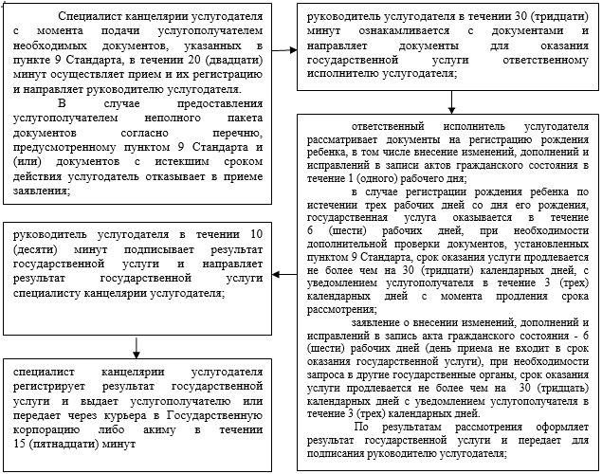

|  |  |
| --- | --- |
|  | Приложение 2 к регламенту государственной услуги "Регистрация рождения ребенка, в том числе внесение изменений, дополнений и исправлений в записи актов гражданского состояния" |

**Справочник бизнес-процессов оказания государственной услуги "Регистрация рождения ребенка, в том числе внесение изменений, дополнений и исправлений в записи актов гражданского состояния"**

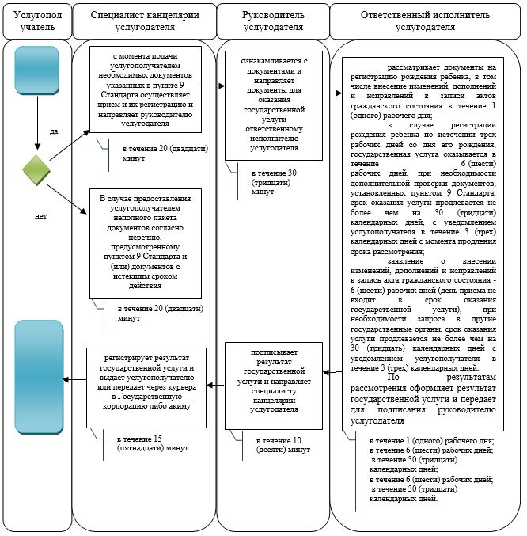

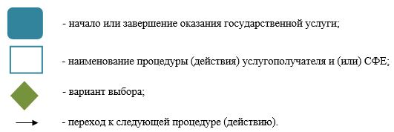

|  |  |
| --- | --- |
|  | Приложение 3 к регламенту государственной услуги "Регистрация рождения ребенка, в том числе внесение изменений, дополнений и исправлений в записи актов гражданского состояния" |

**Диаграмма №1 функционального взаимодействия при оказании государственной услуги через Государственную корпорацию**

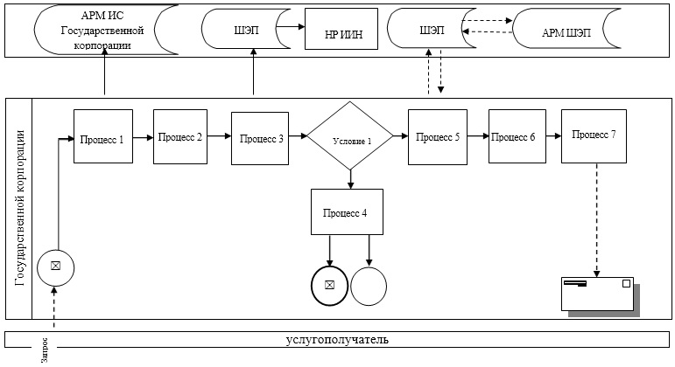

**Диаграмма № 2 функционального взаимодействия информационных систем, задействованных при оказании государственной услуги через портал**

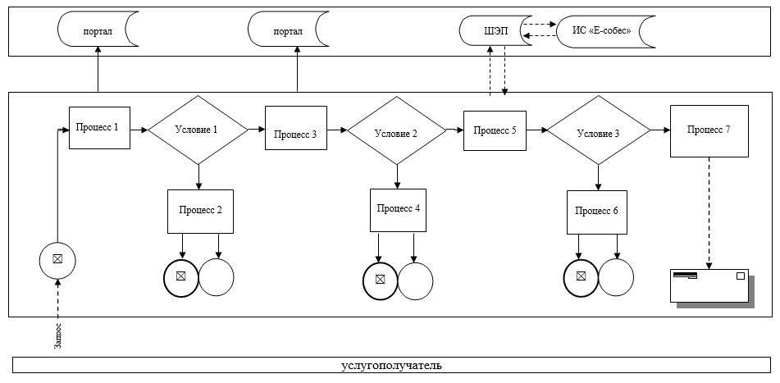

**Таблица. Условные обозначения**

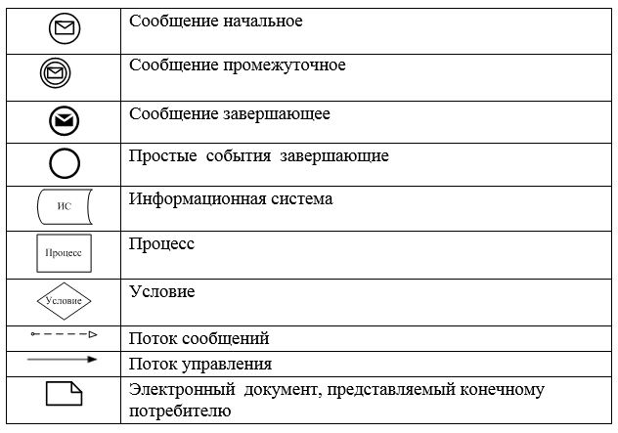

|  |  |
| --- | --- |
|  | Приложение 4 к регламенту государственной услуги "Регистрация рождения ребенка, в том числе внесение изменений, дополнений и исправлений в записи актов гражданского состояния" |

**Описание последовательности процедур (действий) по оказанию государственной услуги при обращении услугополучателя к акиму**

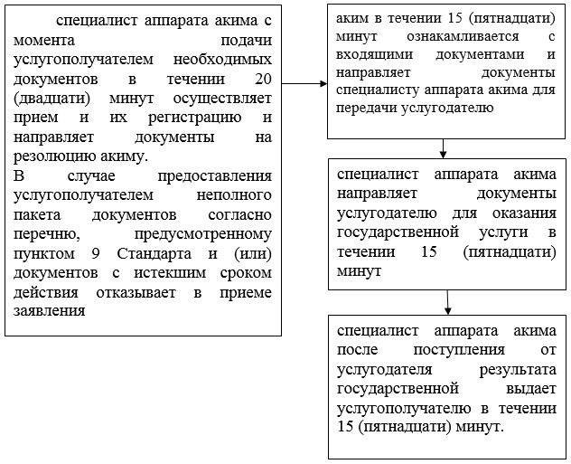

|  |  |
| --- | --- |
|  | Приложение 5 к регламенту государственной услуги "Регистрация рождения ребенка, в том числе внесение изменений, дополнений и исправлений в записи актов гражданского состояния" |

**Справочник бизнес-процессов оказания государственной услуги "Регистрация рождения ребенка, в том числе внесение изменений, дополнений и исправлений в записи актов гражданского состояния"**

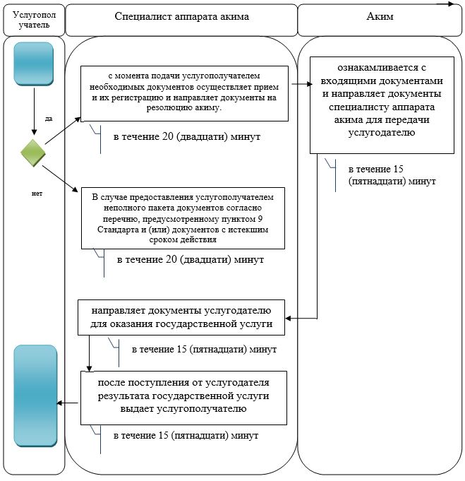

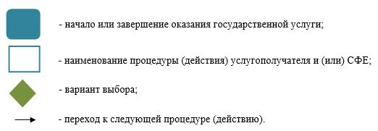

|  |  |
| --- | --- |
|  | Приложение 2 к постановлению акимата Атырауской области от "30" декабря 2015 года № 391 |
|  | Утвержден к постановлением акимата Атырауской области от "30" декабря 2015 года № 391 |

**Регламент государственной услуги**  
**"Регистрация заключения брака (супружества), в том числе внесение изменений, дополнений и исправлений в записи актов гражданского состояния"**

**1. Общие положения**

      1. Государственная услуга "Регистрация заключения брака (супружества), в том числе внесение изменений, дополнений и исправлений в записи актов гражданского состояния" (далее - государственная услуга) оказывается местными исполнительными органами города и районов - отделами занятости, социальных программ и регистрации актов гражданского состояния города Атырау и районов (далее - услугодатель).

      Прием заявления и выдача результата оказания государственной услуги осуществляется на альтернативной основе через:

      1) услугодателя, местный исполнительный орган города Кульсары, акимы поселков, сел и сельских округов (далее – аким);

      2) веб-портал "электронного правительства" www.egov.kz. (далее – портал).

      2. Форма оказания государственной услуги: электронная /бумажная.

      3. Результат оказания государственной услуги:

      свидетельство о государственной регистрации заключения брака (супружества), повторное свидетельство о заключении брака (супружества) с внесенными изменениями, дополнениями и исправлениями, либо мотивированный ответ об отказе в оказании государственной услуги на бумажном носителе при предъявлении документа, удостоверяющего личность, в случаях и по основаниям, предусмотренным пунктом 10 стандарта государственной услуги "Регистрация заключения брака (супружества), в том числе внесение изменений, дополнений и исправлений в записи актов гражданского состояния", утвержденному приказом Министра юстиции Республики Казахстан от 17 апреля 2015 года № 219 "Об утверждении стандартов государственных услуг по вопросам регистрации актов гражданского состояния и апостилирования" (зарегистрирован в реестре государственной регистрации нормативных правовых актов № 11374) (далее - Стандарт).

      На портале в "личный кабинет" услугополучателя направляется уведомление о приеме электронного заявления и назначения даты государственной регистрации заключения брака (супружества) в форме электронного документа, удостоверенного электронно-цифровой подписью (далее – ЭЦП) уполномоченного лица услугодателя, либо мотивированный ответ об отказе в оказании государственной услуги в форме электронного документа, в случаях и по основаниям, предусмотренным пунктом 10 Стандарта.

      Форма предоставления результата оказания государственной услуги: бумажная.

**2. Описание порядка действий структурных подразделений (работников) услугодателя в процессе оказания государственной услуги**

      4. Основанием для начала процедуры (действия) по оказанию государственной услуги является заявление согласно приложению 1 или 2 либо 3 к Стандарту.

      5. Содержание каждой процедуры (действия), входящей в состав процесса оказания государственной услуги, длительность его выполнения:

      1) специалист канцелярии услугодателя с момента подачи услугополучателем необходимых документов, указанных в пункте 9 Стандарта, в течении 20 (двадцати) минут осуществляет прием и их регистрацию и направляет документы на резолюцию руководству услугодателя.

      В случае предоставления услугополучателем неполного пакета документов согласно перечню, предусмотренному пунктом 9 Стандарта и (или) документов с истекшим сроком действия услугодатель отказывает в приеме заявления;

      2) руководство услугодателя в течении 30 (тридцати) минут ознакамливается с входящими документами, определяет ответственного исполнителя услугодателя и направляет документы для оказания государственной услуги ответственному исполнителю услугодателя;

      3) ответственный исполнитель услугодателя рассматривает поступившие документы, производит регистрацию заключения брака (супружества) по истечении месяца

      по совместному заявлению лиц, вступающих в брак (супружество), при наличии уважительных причин (беременности, рождении ребенка, непосредственной угрозы жизни одной из сторон и других особых обстоятельств), подтвержденных соответствующими документами (справка врачебно-квалификационной комиссии о беременности, справка о состоянии здоровья, документы, подтверждающие другие особые обстоятельства), услугодатель по месту государственной регистрации заключения брака (супружества) назначает заключение брака (супружества) до истечения месяца либо увеличивает этот срок, но не более чем на месяц на основании письменного заявления услугополучателей;

      при наличии особых обстоятельств (беременности, рождения ребенка, непосредственной опасности для жизни одной из сторон и других особых обстоятельств) государственная регистрация заключения брака (супружества) по желанию лиц, вступающих в брак (супружество) производится в день подачи заявления с обязательным указанием причины и подтверждающих документов;

      заявление о внесении изменений, дополнений и исправлений в запись акта гражданского состояния - 7 (семь) рабочих дней (день приема не входит в срок оказания государственной услуги), при необходимости запроса в другие государственные органы, срок оказания услуги продлевается не более чем на 30 (тридцать) календарных дней с уведомлением услугополучателя в течение 3 (трех) календарных дней.

      По результатам рассмотрения оформляет результат государственной услуги и передает для подписания руководителю услугодателя;

      4) руководство услугодателя в течении 20 (двадцати) минут подписывает результат государственной услуги и направляет специалисту канцелярии услугодателя;

      5) специалист канцелярии услугодателя регистрирует результат государственной услуги и выдает услугополучателю или передает через курьера акиму в течении 20 (двадцати) минут.

**3. Описание порядка взаимодействия структурных подразделений (работников) услугодателя в процессе оказания государственной услуги**

      6. Перечень структурных подразделений (работников) услугодателя, которые участвуют в процессе оказания государственной услуги:

      1) специалист канцелярии услугодателя;

      2) руководство услугодателя;

      3) ответственный исполнитель услугодателя.

      7. Описание последовательности процедур (действий) между структурными подразделениями (работниками) услугодателя с указанием длительности каждый процедуры (действия) приведены в приложении 1, справочник бизнес-процессов оказания государственной услуги "Регистрация заключения брака (супружества), в том числе внесение изменений, дополнений и исправлений в записи актов гражданского состояния" в приложении 2 к настоящему Регламенту.

**4. Описание порядка взаимодействия с Государственной корпорацией и (или) иными услугодателями, а также порядка использования информационных систем в процессе оказания государственной услуги**

      8. Описание порядка обращения и последовательности процедур (действий) услугодателя и услугополучателя при оказании государственной услуги через портал (диаграмма функционального взаимодействия информационных систем, задействованных в оказании государственной услуги через Портал указана в приложении 3 к настоящему Регламенту):

      1) услугополучатель осуществляет регистрацию на портале с помощью индивидуального идентификационного номера (далее – ИИН), а также пароля (осуществляется для незарегистрированных услугополучателей на портале);

      2) процесс 1 – процесс ввода услугополучателем ИИН и пароля (процесс авторизации) на портале для получения государственной услуги;

      3) условие 1 – проверка на портале подлинности данных о зарегистрированном услугополучателе через ИИН и пароль;

      4) процесс 2 – формирование порталом сообщения об отказе в авторизации в связи с имеющимися нарушениями в данных услугополучателя;

      5) процесс 3 – выбор услугополучателем государственной услуги, указанной в настоящем Регламенте, вывод на экран формы запроса для оказания государственной услуги и заполнение услугополучателем формы (ввод данных) с учетом ее структуры и форматных требований, прикрепление к форме запроса необходимых копий документов в электронном виде, указанных в пункте 9 Стандарта, а также выбор услугополучателем регистрационного свидетельства ЭЦП для удостоверения (подписания) запроса;

      6) условие 2 – проверка на портале срока действия регистрационного свидетельства ЭЦП и отсутствия в списке отозванных (аннулированных) регистрационных свидетельств, а также соответствия идентификационных данных (ИИН, указанного в запросе, с ИИН указанным в регистрационном свидетельстве ЭЦП);

      7) процесс 4 – формирование сообщения об отказе в запрашиваемой услуге в связи с не подтверждением подлинности ЭЦП услугополучателя;

      8) процесс 5 – направление электронного документа (запроса услугополучателя), удостоверенного (подписанного) ЭЦП услугополучателя через ШЭП в информационную систему "Е-собес" (далее - ИС "Е-собес") для обработки запроса услугодателем;

      9) условие 3 – проверка услугодателем соответствия приложенных услугополучателем документов, и основаниям для оказания государственной услуги;

      10) процесс 6 - формирование сообщения об отказе в запрашиваемой услуге в связи с имеющимися ошибками в документах услугополучателя;

      11) процесс 7 – получение услугополучателем результата государственной услуги (уведомления в форме электронного документа), сформированного порталом.

      9. Содержание каждой процедуры (действия) и его результат, входящей в состав процесса оказания государственной услуги в случае обращения услугополучателя к акиму:

      1) специалист аппарата акима с момента подачи услугополучателем необходимых документов в течении 20 (двадцати) минут осуществляет прием и их регистрацию и направляет документы на резолюцию акиму.

      В случае предоставления услугополучателем неполного пакета документов согласно перечню, предусмотренному пунктом 9 Стандарта и (или) документов с истекшим сроком действия отказывает в приеме заявления;

      2) аким в течении 5 (пяти) минут ознакамливается с входящими документами и направляет документы специалисту аппарата акима для передачи услугодателю;

      3) специалист аппарата акима направляет документы услугодателю для оказания государственной услуги в течении 15 (пятнадцати) минут;

      4) специалист аппарата акима после поступления от услугодателя результата государственной услуги или мотивированного ответа об отказе, выдает услугополучателю в течении 15 (пятнадцати) минут.

      10. Описание последовательности процедур (действий) по оказанию государственной услуги при обращении услугополучателя к акиму приведены в приложении 4, справочник бизнес-процессов оказания государственной услуги "Регистрация заключения брака (супружества), в том числе внесение изменений, дополнений и исправлений в записи актов гражданского состояния" в приложении 5 к настоящему Регламенту.

|  |  |
| --- | --- |
|  | Приложение 1 к регламенту государственной услуги "Регистрация заключения брака (супружества), в том числе внесение изменений, дополнений и исправлений в записи актов гражданского состояния" |

**Описание последовательности процедур (действий) между структурными подразделениями (работниками) услугодателя с указанием длительности каждый процедуры (действия)**

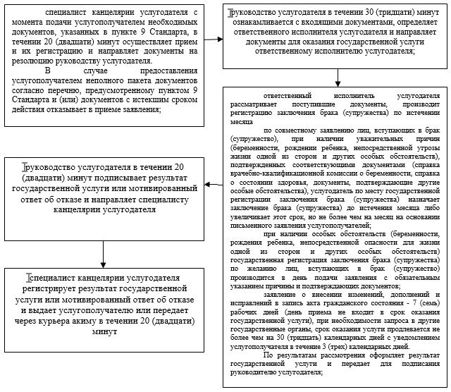

|  |  |
| --- | --- |
|  | Приложение 2 к регламенту государственной услуги "Регистрация заключения брака (супружества), в том числе внесение изменений, дополнений и исправлений в записи актов гражданского состояния" |

**Справочник бизнес-процессов оказания государственной услуги "Регистрация заключения брака (супружества), в том числе внесение изменений, дополнений и исправлений в записи актов гражданского состояния"**

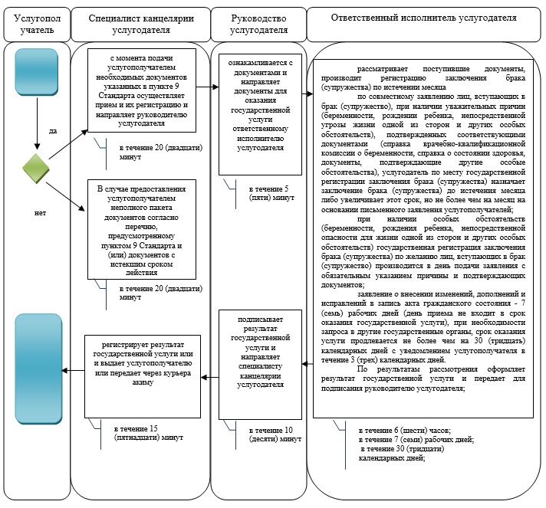

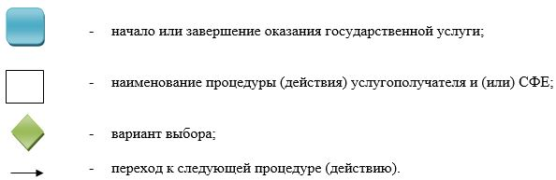

|  |  |
| --- | --- |
|  | Приложение 3 к регламенту государственной услуги "Регистрация заключения брака (супружества), в том числе внесение изменений, дополнений и исправлений в записи актов гражданского состояния" |

**Диаграмма функционального взаимодействия при оказании государственной услуги через портал**

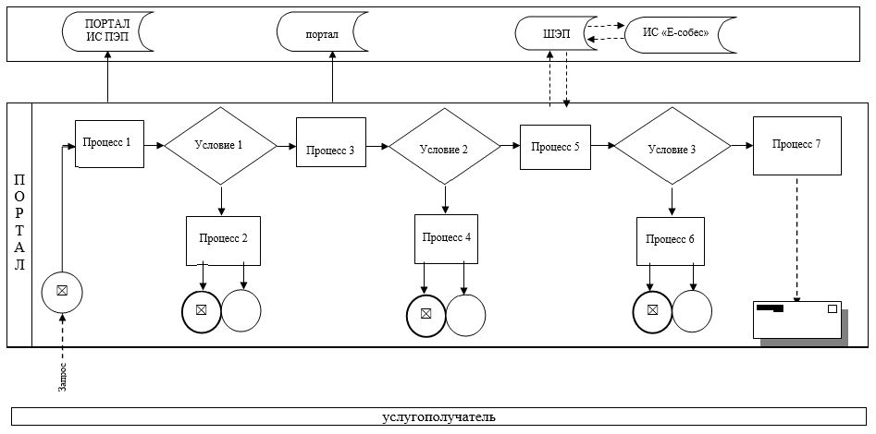

**Таблица. Условные обозначения**

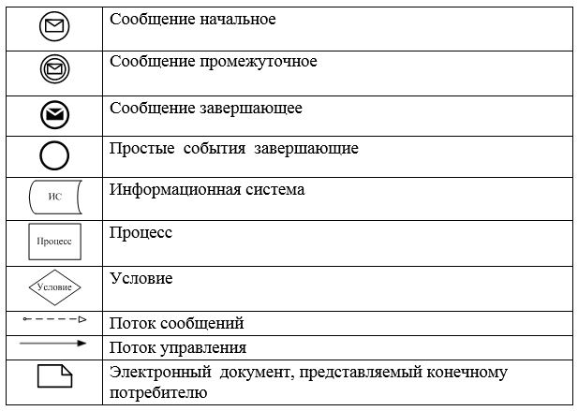

|  |  |
| --- | --- |
|  | Приложение 4 к регламенту государственной услуги "Регистрация заключения брака (супружества), в том числе внесение изменений, дополнений и исправлений в записи актов гражданского состояния" |

**Описание последовательности процедур (действий) по оказанию государственной услуги при обращении услугополучателя к акиму**

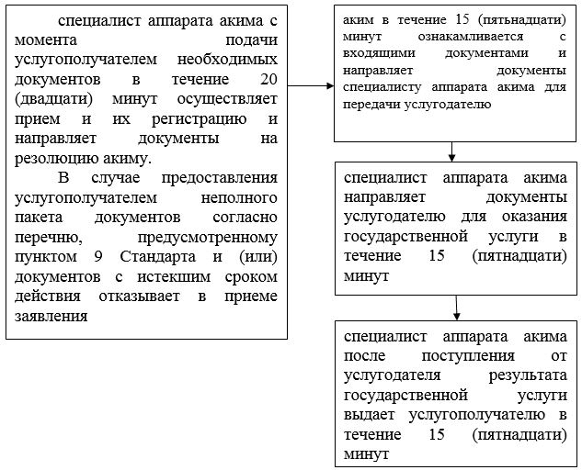

|  |  |
| --- | --- |
|  | Приложение 5 к регламенту государственной услуги "Регистрация заключения брака (супружества), в том числе внесение изменений, дополнений и исправлений в записи актов гражданского состояния" |

**Справочник бизнес-процессов государственной услуги "Регистрация заключения брака (супружества), в том числе внесение изменений, дополнений и исправлений в записи актов гражданского состояния"**

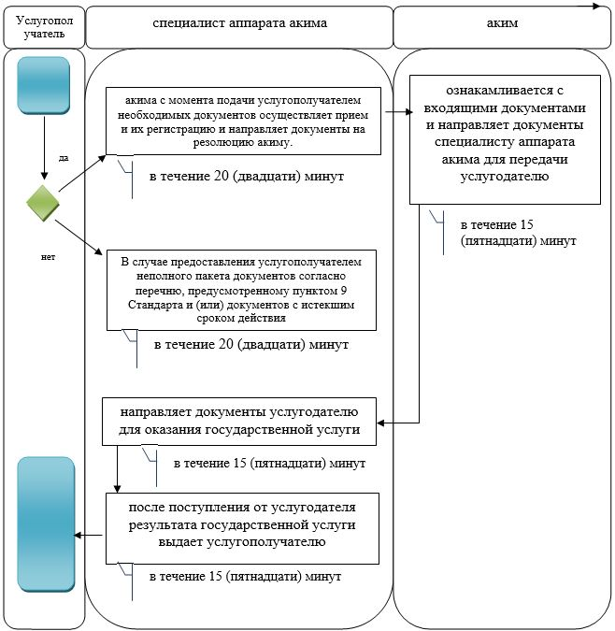

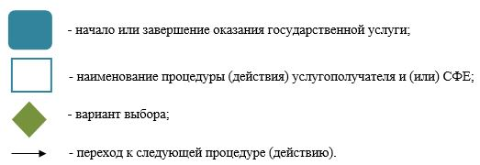

|  |  |
| --- | --- |
|  | Приложение 3 к постановлению акимата Атырауской области от "30" декабря 2015 года № 391 |
|  | Утвержден к постановлением акимата Атырауской области от "30" декабря 2015 года № 391 |

**Регламент государственной услуги**  
**"Выдача повторных свидетельств или справок о регистрации актов гражданского состояния"**

**1. Общие положения**

      1. Государственная услуга "Выдача повторных свидетельств или справок о регистрации актов гражданского состояния" (далее - государственная услуга) оказывается местными исполнительными органами городов и районов - отделами занятости, социальных программ и регистрации актов гражданского состояния города Атырау и районов Атырауской области (далее - услугодатель).

      Прием заявления и выдача результата оказания государственной услуги осуществляется на альтернативной основе через:

      1) некоммерческое акционерное общество "Государственная корпорация "Правительство для граждан" (далее - Государственная корпорация);

      2) веб-портал "электронного правительства" www.egov.kz (далее -портал).

      При истребовании повторных свидетельств или справок о регистрации актов гражданского состояния из зарубежья необходимо обращаться к услугодателю.

      2. Форма оказания государственной услуги: электронная / бумажная.

      3. Результат оказания государственной услуги:

      1) в Государственной корпорации – выдача повторного свидетельства или справки о регистрации актов гражданского состояния либо мотивированный ответ об отказе в оказании государственной услуги на бумажном носителе при предъявлении документа, удостоверяющего личность, в случаях и по основаниям, предусмотренным пунктом 10 стандарта государственной услуги "Выдача повторных свидетельств или справок о регистрации актов гражданского состояния", утвержденного приказом Министра юстиции Республики Казахстан от 17 апреля 2015 года № 219 "Об утверждении стандартов государственных услуг по вопросам регистрации актов гражданского состояния и апостилирования" (зарегистрирован в реестре государственной регистрации нормативных правовых актов № 11374) (далее - Стандарт);

      2) на портале:

      при получении повторного свидетельства – уведомление о приеме электронного заявления, в форме электронного документа, удостоверенного электронно-цифровой подписью (далее – ЭЦП) уполномоченного лица услугодателя либо мотивированный ответ об отказе в оказании государственной услуги в форме электронного документа, в случаях и по основаниям, предусмотренным пунктом 10 Стандарта;

      получение справок о регистрации актов гражданского состояния в форме электронного документа, удостоверенного ЭЦП уполномоченного лица услугодателя.

      Форма предоставления результата оказания государственной услуги: бумажная.

**2. Описание порядка действий структурных подразделений (работников) услугодателя в процессе оказания государственной услуги**

      4. Основанием для начала процедуры (действия) по оказанию государственной услуги является заявление по форме согласно приложению 1 к Стандарту.

      5. Содержание каждой процедуры (действия), входящей в состав процесса оказания государственной услуги, длительность его выполнения:

      1) специалист канцелярии услугодателя с момента подачи услугополучателем необходимых документов, указанных в пункте 9 Стандарта, в течении 20 (двадцати) минут осуществляет прием и их регистрацию и направляет документы на резолюцию руководству услугодателя.

      В случае предоставления услугополучателем неполного пакета документов согласно перечню, предусмотренному пунктом 9 Стандарта и (или) документов с истекшим сроком действия услугодатель отказывает в приеме заявления;

      2) руководство услугодателя в течении 30 (тридцати) минут ознакамливается с входящими документами, определяет ответственного исполнителя услугодателя и направляет документы для оказания государственной услуги ответственному исполнителю услугодателя;

      3) ответственный исполнитель услугодателя рассматривает поступившие документы, при регистрации акта гражданского состояния с 2008 года на территории Республики Казахстан (с момента функционирования информационной системы "Регистрационный пункт ЗАГС") выдача справок в электронном формате - 1 (один) рабочий день;

      при наличии электронной версии актовых записей в информационной системе регистрационный пункт "РАГС" и при наличии в архиве регистрирующего органа акта гражданского состояния государственная услуга оказывается в течение 5 (пяти) рабочих дней, при необходимости направления запроса в другой регистрирующий орган срок оказания государственной услуги продлевается до 30 (тридцати) календарных дней, с уведомлением услугополучателя в течение 3 (трех) календарных дней;

      при регистрации акта гражданского состояния в другом регистрирующем органе - 30 (тридцать) календарных дней.

      По результатам рассмотрения оформляет результат государственной услуги и передает для подписания руководителю услугодателя;

      4) руководство услугодателя в течении 20 (двадцати) минут подписывает результат государственной услуги и направляет специалисту канцелярии услугодателя;

      5) специалист канцелярии услугодателя регистрирует результат государственной услуги и передает через курьера в Государственную корпорацию в течении 15 (пятнадцати) минут.

**3. Описание порядка взаимодействия структурных подразделений (работников) услугодателя в процессе оказания государственной услуги**

      6. Перечень структурных подразделений (работников) услугодателя, которые участвуют в процессе оказания государственной услуги:

      1) специалист канцелярии услугодателя;

      2) руководство услугодателя;

      3) ответственный исполнитель услугодателя.

      7. Описание последовательности процедур (действий) между структурными подразделениями (работниками) услугодателя с указанием длительности каждый процедуры (действия) приведены в приложении 1, справочник бизнес-процессов оказания государственной услуги "Выдача повторных свидетельств или справок о регистрации актов гражданского состояния" в приложении 2 к настоящему Регламенту.

**4. Описание порядка взаимодействия с Государственной корпорацией и (или) иными услугодателями, а также порядка использования информационных систем в процессе оказания государственной услуги**

      8. Пошаговые действия и решение по оказанию государственной услуги (диаграмма №1 функционального взаимодействия при оказании государственной услуги через Государственную корпорацию приведена в приложении 3 к настоящему Регламенту) через Государственную корпорацию:

      1) услугополучатель подает необходимые документы работнику Государственной корпорации в операционном зале в порядке "электронной" очереди (в течении 5-ти минут).

      В случае предоставления услугополучателем неполного пакета документов согласно перечню, предусмотренному пунктом 9 Стандарта и (или) документов с истекшим сроком действия работник Государственной корпарации отказывает в приеме заявления и выдает расписку об отказе в приеме документов по форме, согласно приложению 3 к Стандарту;

      2) процесс 1 – ввод работником Государственной корпорации в Автоматизированное рабочее место Интегрированной информационной системы Государственной корпорации (далее – АРМ ИИС Государственной корпорации) логина и пароля (процесс авторизации) для оказания государственной услуги (в течении 3-х минут);

      3) процесс 2 – выбор работником Государственной корпорации и вывод на экран формы запроса для оказания государственной услуги и ввод работником Государственной корпорации данных услугополучателя, а также данных по доверенности представителя услугополучателя (в течении 4-х минут);

      4) процесс 3 – направление запроса через шлюз "электронного правительства" (далее – ШЭП) в Национальный реестр индивидуальных идентификационных номеров (далее – НР ИИН) о данных услугополучателя, а также в Единую нотариальную информационную систему (далее - ЕНИС) – о данных доверенности представителя услугополучателя (в течении 3-х минут);

      5) условие 1 – проверка наличия данных услугополучателя в НР ИИН, данных доверенности в ЕНИС (в течении 3-х минут);

      6) процесс 4 – формирование сообщения о невозможности получения данных в связи с отсутствием данных услугополучателя в НР ИИН, данных доверенности в ЕНИС (в течении 3-х минут);

      7) процесс 5 - направление электронного документа (запроса услугополучателя) удостоверенного (подписанного) ЭЦП работника Государственной корпорации через ШЭП в автоматизированном рабочем месте ШЭП (далее – АРМ ШЭП) (в течении 3-х минут);

      8) процесс 6 – получение от услугодателя результата государственной услуги (в течении 3-х минут);

      9) процесс 7 – выдача услугополучателю результата государственной услуги (в течении 3-х минут). Государственная корпорация обеспечивает хранение результата в течение одного месяца, после чего передает их услугодателю для дальнейшего хранения.

      9. Описание порядка обращения и последовательности процедур (действий) (диаграмма № 2 функционального взаимодействия при оказании государственной услуги через портал приведена в приложении 3 к настоящему Регламенту) при оказании государственной услуги через портал:

      1) услугополучатель осуществляет регистрацию на портале с помощью индивидуального идентификационного номера (далее - ИИН), а также пароля (осуществляется для незарегистрированных услугополучателей на портале);

      2) процесс 1 - процесс ввода услугополучателем ИИН и пароля (процесс авторизации) на портале для получения государственной услуги;

      3) условие 1 - проверка на портале подлинности данных о зарегистрированном услугополучателе через ИИН и пароль;

      4) процесс 2 - формирование порталом сообщения об отказе в авторизации в связи с имеющимися нарушениями в данных услугополучателя;

      5) процесс 3 - выбор услугополучателем государственной услуги, указанной в настоящем Регламенте, вывод на экран формы запроса для оказания государственной услуги и заполнение услугополучателем формы (ввод данных) с учетом ее структуры и форматных требований, прикрепление к форме запроса необходимых копий документов в электронном виде, указанных в пункте 9 Стандарта, а также выбор услугополучателем регистрационного свидетельства ЭЦП для удостоверения (подписания) запроса;

      6) условие 2 - проверка на портале срока действия регистрационного свидетельства ЭЦП и отсутствия в списке отозванных (аннулированных) регистрационных свидетельств, а также соответствия идентификационных данных (ИИН, указанного в запросе, с ИИН указанным в регистрационном свидетельстве ЭЦП);

      7) процесс 4 – формирование сообщения об отказе в запрашиваемой услуге в связи с не подтверждением подлинности ЭЦП услугополучателя;

      8) процесс 5 - направление электронного документа (запроса услугополучателя), удостоверенного (подписанного) ЭЦП услугополучателя через ШЭП в информационную систему "Е-собес" (далее - ИС "Е-собес") для обработки запроса услугодателем;

      9) условие 3 - проверка услугодателем соответствия приложенных услугополучателем документов и основанием для оказания государственной услуги;

      10) процесс 6 - формирование сообщения об отказе в запрашиваемой услуге в связи с имеющимися ошибками в документах услугополучателя;

      11) процесс 7 - получение услугополучателем результата государственной услуги (уведомления в форме электронного документа), сформированного порталом.

|  |  |
| --- | --- |
|  | Приложение 1 к регламенту государственной услуги "Выдача повторных свидетельств или справок о регистрации актов гражданского состояния" |

**Описание последовательности процедур (действий) между структурными подразделениями (работниками) услугодателя с указанием длительности каждый процедуры (действия)**

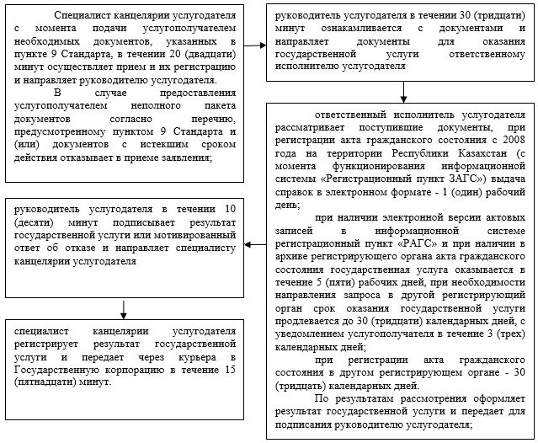

|  |  |
| --- | --- |
|  | Приложение 2 к регламенту государственной услуги "Выдача повторных свидетельств или справок о регистрации актов гражданского состояния" |

**Справочник бизнес-процессов оказания государственной услуги "Выдача повторных свидетельств или справок о регистрации актов гражданского состояния"**

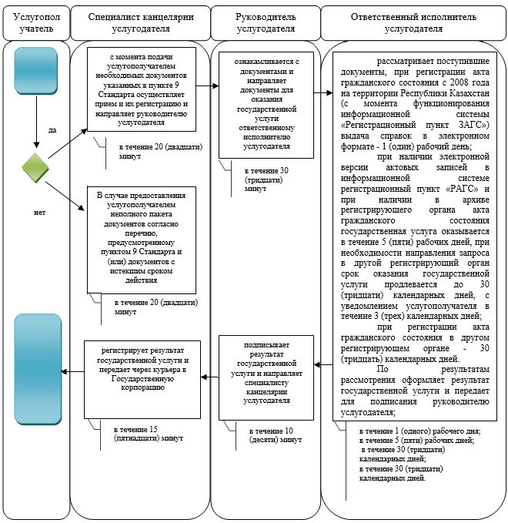

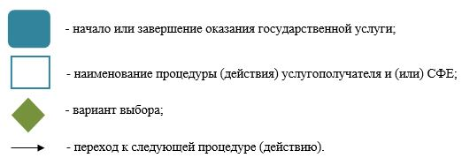

|  |  |
| --- | --- |
|  | Приложение 3 к регламенту государственной услуги "Выдача повторных свидетельств или справок о регистрации актов гражданского состояния" |

**Диаграмма № 1 функционального взаимодействия при оказании государственной услуги через Государственную корпорацию**

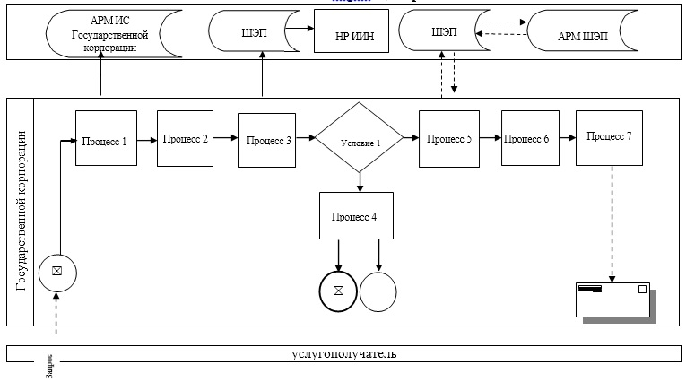

|  |  |
| --- | --- |
|  | Приложение 4 к регламенту государственной услуги "Выдача повторных свидетельств или справок о регистрации актов гражданского состояния" |

**Диаграмма № 2 функционального взаимодействия информационных систем, задействованных при оказании государственной услуги через портал**

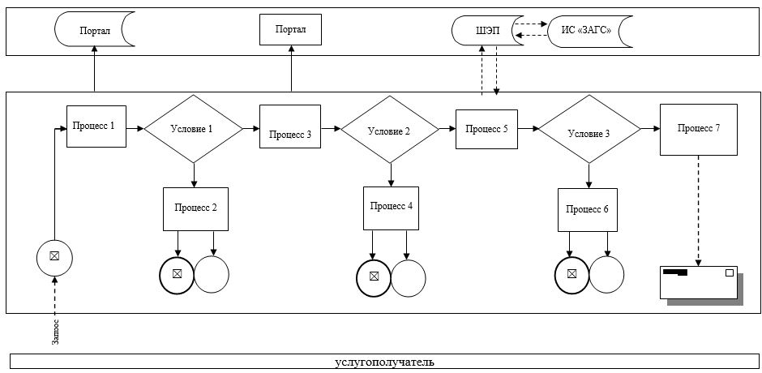

**Таблица. Условные обозначения**

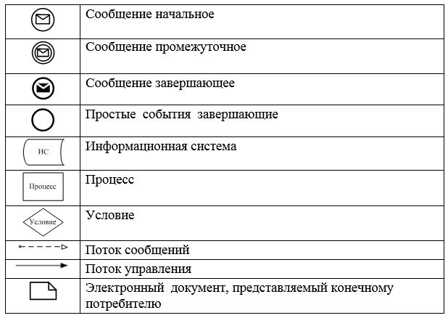

|  |  |
| --- | --- |
|  | Приложение 4к постановлению акимата Атырауской области от "30" декабря 2015 года № 391 |
|  | Утвержден к постановлением акимата Атырауской области от "30" декабря 2015 года № 391 |

**Регламент государственной услуги**  
**"Регистрация установления отцовства, в том числе внесений изменений, дополнений и исправлений в записи актов гражданского состояния"**

      Сноска. По всему тексту наименование регламента государственной услуги заменены словами "Регистрация установления отцовства, в том числе внесений изменений, дополнений и исправлений в записи актов гражданского состояния" постановлением акимата Атырауской области от 01.08.2016 № 167 (вводится в действие по истечении десяти календарных дней после дня его первого официального опубликования).

**1. Общие положения**

      1. Государственная услуга "Регистрация установления отцовства, в том числе внесений изменений, дополнений и исправлений в записи актов гражданского состояния" (далее - государственная услуга) оказывается местными исполнительными органами городов и районов - отделами занятости, социальных программ и регистрации актов гражданского состояния города Атырау и районов Атырауской области (далее - услугодатель).

      Прием заявления и выдача результата оказания государственной услуги осуществляется через услугодателя, местный исполнительный орган города Кульсары, акимы поселков, сел и сельских округов (далее – аким).

      2. Форма оказания государственной услуги: бумажная.

      3. Результат оказания государственной услуги:

      свидетельство об установлении отцовства, повторное свидетельство об установлении отцовства с внесенными изменениями, дополнениями и исправлениями на бумажном носителе, при предъявлении документа, удостоверяющего личность.

      Форма предоставления результата оказания государственной услуги: бумажная.

**2. Описание порядка действий структурных подразделений (работников) услугодателя в процессе оказания государственной услуги**

      4. Основанием для начала процедуры (действия) по оказанию государственной услуги является заявление согласно приложению 1 или 2 либо 3 или 4 к стандарту государственной услуги "Регистрация установления отцовства, в том числе внесений изменений, дополнений и исправлений в записи актов гражданского состояния", утвержденного приказом Министра юстиции Республики Казахстан от 17 апреля 2015 года № 219 "Об утверждении стандартов государственных услуг по вопросам регистрации актов гражданского состояния и апостилирования" (зарегистрирован в реестре государственной регистрации нормативных правовых актов № 11374) (далее - Стандарт).

      5. Содержание каждой процедуры (действия), входящей в состав процесса оказания государственной услуги, длительность его выполнения:

      1) специалист канцелярии услугодателя с момента подачи услугополучателем необходимых документов, указанных в пункте 9 Стандарта, в течении 20 (двадцати) минут осуществляет прием и их регистрацию и направляет документы на резолюцию руководству услугодателя;

      2) руководство услугодателя в течении 5 (пяти) минут ознакамливается с входящими документами, определяет ответственного исполнителя услугодателя и направляет документы для оказания государственной услуги ответственному исполнителю услугодателя;

      3) ответственный исполнитель услугодателя рассматривает поступившие документы в течение 1 (одного) рабочего дня,

      если запись акта о рождении находится в другом регионе, услугодателем истребуется копия актовой записи, в данном случае срок оказания государственной услуги продлевается на срок не более чем на 30 (тридцать) календарных дней, с уведомлением услугополучателя в течение 3 (трех) календарных дней;

      заявление о внесении изменений, дополнений и исправлений в запись акта гражданского состояния - 14 (четырнадцать) календарных дней, при необходимости запроса в другие государственные органы, срок оказания услуги продлевается не более чем на 30 (тридцать) календарных дней с уведомлением услугополучателя в течение 3 (трех) календарных дней, оформляет результат государственной услуги или мотивированный ответ об отказе и передает для подписания руководству услугодателя в течение 10 (десяти) минут;

      4) руководство услугодателя в течении 20 (двадцати) минут подписывает результат государственной услуги или мотивированный ответ об отказе и направляет специалисту канцелярии услугодателя;

      5) специалист канцелярии услугодателя регистрирует результат государственной услуги или мотивированный ответ об отказе и выдает услугополучателю или передает акиму в течении 20 (двадцати) минут.

**3. Описание порядка взаимодействия структурных подразделений (работников) услугодателя в процессе оказания государственной услуги**

      6. Перечень структурных подразделений (работников) услугодателя, которые участвуют в процессе оказания государственной услуги:

      1) специалист канцелярии услугодателя;

      2) руководство услугодателя;

      3) ответственный исполнитель услугодателя.

      7. Описание последовательности процедур (действий) между структурными подразделениями (работниками) услугодателя с указанием длительности каждый процедуры (действия) приведены в приложении 1, справочник бизнес-процессов оказания государственной услуги "Регистрация установления отцовства, в том числе внесений изменений, дополнений и исправлений в записи актов гражданского состояния" в приложении 2 к настоящему Регламенту.

**4. Описание порядка взаимодействия с Государственной корпорацией и (или) иными услугодателями, а также порядка использования информационных систем в процессе оказания государственной услуги**

      Сноска. Заголовок раздела 4 – в редакции постановления акимата Атырауской области от 01.08.2016 № 167 (вводится в действие по истечении десяти календарных дней после дня его первого официального опубликования).

      8. Содержание каждой процедуры (действия) и их результат, входящие в состав процесса оказания государственной услуги в случае обращения услугополучателя к акиму:

      1) специалист аппарата акима с момента подачи услугополучателем необходимых документов в течении 20 (двадцати) минут осуществляет прием и их регистрацию и направляет документы на резолюцию акиму;

      В случае предоставления неполного пакета документов, указанных в пункте 9 Стандарта, документы не принимаются;

      2) аким в течении 5 (пяти) минут ознакамливается с входящими документами и направляет документы специалисту аппарата акима для передачи услугодателю;

      3) специалист аппарата акима направляет документы услугодателю для оказания государственной услуги в течении 15 (пятнадцати) минут;

      4) специалист аппарата акима после поступления от услугодателя результата государственной услуги или мотивированного ответа об отказе, выдает услугополучателю в течении 15 (пятнадцати) минут.

      9. Описание последовательности процедур (действий) по оказанию государственной услуги при обращении услугополучателя к акиму приведены в приложении 3, справочник бизнес-процессов оказания государственной услуги "Регистрация установления отцовства, в том числе внесений изменений, дополнений и исправлений в записи актов гражданского состояния" в приложении 4 к настоящему Регламенту.

|  |  |
| --- | --- |
|  | Приложение 1 к регламенту государственной услуги "Регистрация установления отцовства, в том числе внесений изменений, дополнений и исправлений в записи актов гражданского состояния" |

**Описание последовательности процедур (действий) между структурными подразделениями (работниками) услугодателя с указанием длительности каждый процедуры (действия)**

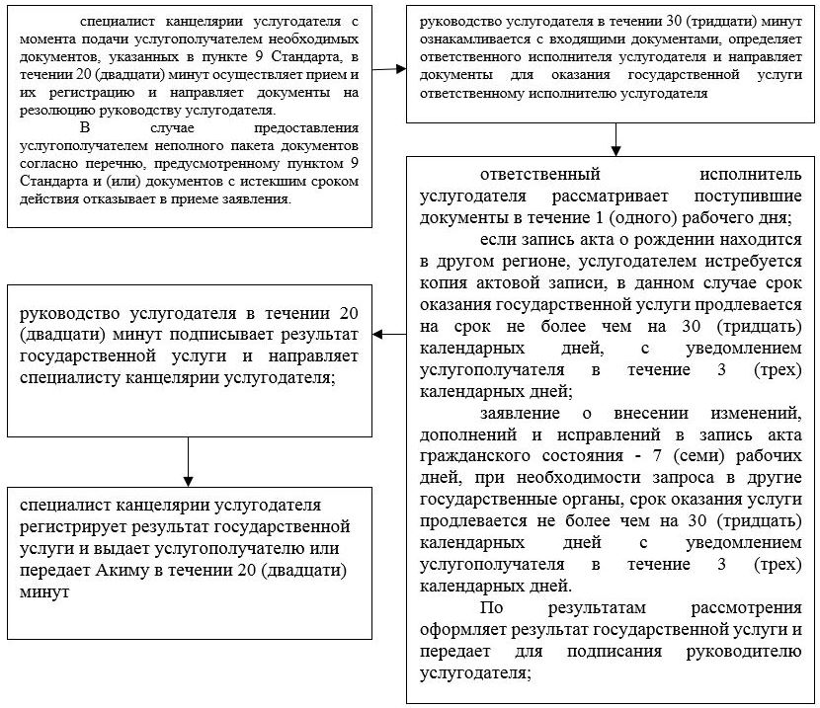

|  |  |
| --- | --- |
|  | Приложение 2 к регламенту государственной услуги "Регистрация установления отцовства, в том числе внесений изменений, дополнений и исправлений в записи актов гражданского состояния" |

**Справочник бизнес-процессов оказания государственной услуги "Регистрация установления отцовства, в том числе внесений изменений, дополнений и исправлений в записи актов гражданского состояния"**

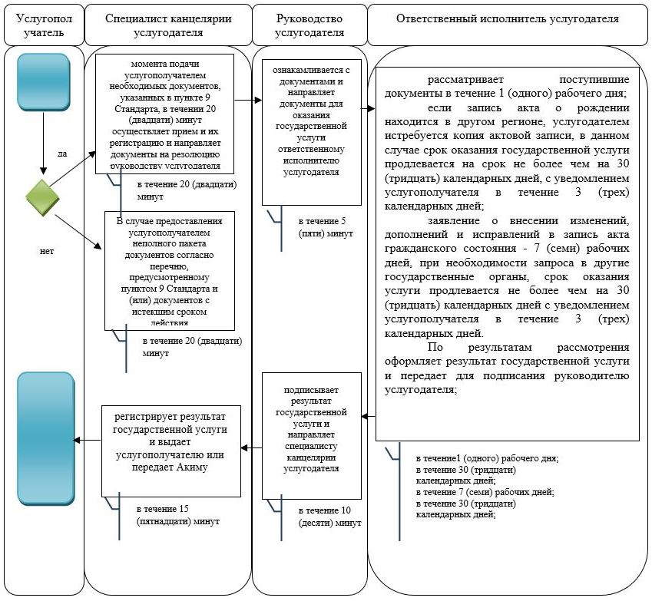

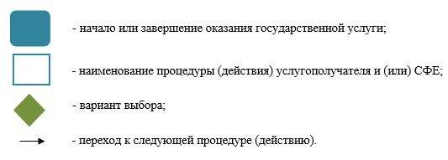

|  |  |
| --- | --- |
|  | Приложение 3 к регламенту государственной услуги "Регистрация установления отцовства, в том числе внесений изменений, дополнений и исправлений в записи актов гражданского состояния" |

**Описание последовательности процедур (действий) по оказанию государственной услуги при обращении услугополучателя к акиму**

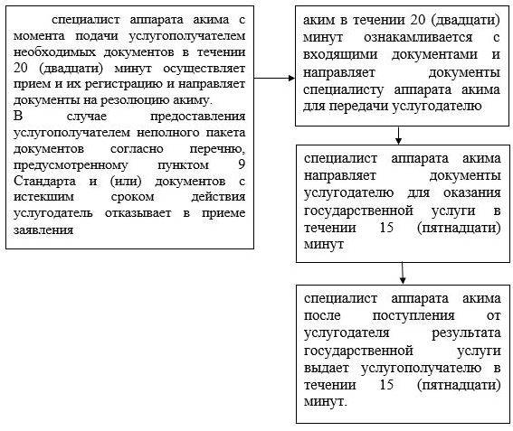

|  |  |
| --- | --- |
|  | Приложение 4 к регламенту государственной услуги "Регистрация установления отцовства, в том числе внесений изменений, дополнений и исправлений в записи актов гражданского состояния" |

**Справочник бизнес-процессов оказания государственной услуги "Регистрация установления отцовства, в том числе внесений изменений, дополнений и исправлений в записи актов гражданского состояния"**

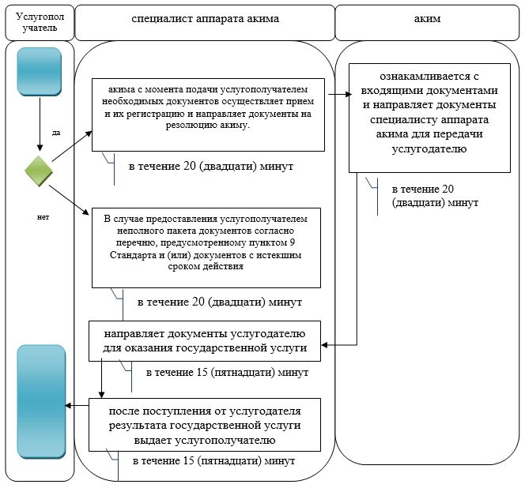

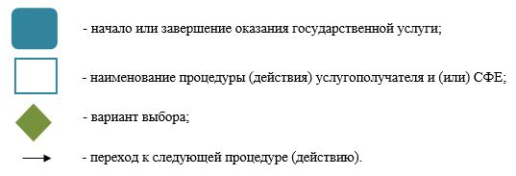

|  |  |
| --- | --- |
|  | Приложение 5 постановлению акимата Атырауской области от "30" декабря 2015 года № 391 |
|  | Утвержден постановлением акимата Атырауской области от "30" декабря 2015 года № 391 |

**Регламент государственной услуги "Регистрация перемены имени, отчества, фамилии, в том числе внесений изменений, дополнений и исправлений в записи актов гражданского состояния"**

**1. Общие положения**

      1. Государственная услуга "Регистрация перемены имени, отчества, фамилии, в том числе внесений изменений, дополнений и исправлений в записи актов гражданского состояния" (далее - государственная услуга) оказывается местными исполнительными органами города и районов - отделами занятости, социальных программ и регистрации актов гражданского состояния города Атырау и районов Атырауской области (далее - услугодатель).

      Прием заявления и выдача результата оказания государственной услуги осуществляется на альтернативной основе через:

      1) услугодателя, местный исполнительный орган города Кульсары, акимы поселков, сел и сельских округов (далее – аким);

      2) некоммерческое акционерное общество "Государственная корпорация "Правительство для граждан" (далее - Государственная корпорация);  
      3) веб-портал "электронного правительства": www.egov.kz (далее - портал).

      2. Форма оказания государственной услуги: электронная / бумажная.

      3. Результат оказания государственной услуги:

      свидетельство о перемене имени, отчества, фамилии, свидетельство о рождении (в случаях внесении изменений в актовую запись о рождении), повторное свидетельство о перемене имени, отчества, фамилии с внесенными изменениями, дополнениями и исправлениями либо мотивированный ответ об отказе в оказании государственной услуги на бумажном носителе при предъявлении документа, удостоверяющего личность, в случаях и по основаниям, предусмотренным пунктом 10 стандарта государственной услуги "Регистрация перемены имени, отчества, фамилии, в том числе внесение изменений, дополнений и исправлений в записи актов гражданского состояния", утвержденному приказом Министра юстиции Республики Казахстан от 17 апреля 2015 года № 219 "Об утверждении стандартов государственных услуг по вопросам регистрации актов гражданского состояния и апостилирования" (зарегистрирован в реестре государственной регистрации нормативных правовых актов № 11374) (далее - Стандарт).

      На портале в "личный кабинет" услугополучателя направляется уведомление о приеме электронного заявления и назначении даты регистрации перемены имени, отчества, фамилии в форме электронного документа, удостоверенного ЭЦП уполномоченного лица услугодателя либо мотивированный ответ об отказе в оказании государственной услуги в форме электронного документа в случаях и по основаниям, предусмотренным пунктом 10 Стандарта.

      Форма предоставления результата оказания государственной услуги: бумажная.

**2. Описание порядка действий структурных подразделений (работников) услугодателя в процессе оказания государственной услуги**

      4. Основанием для начала процедуры (действия) по оказанию государственной услуги является заявление согласно приложениям 1 или 2 к Стандарту.

      5. Содержание каждой процедуры (действия), входящей в состав процесса оказания государственной услуги, длительность его выполнения:

      1) специалист канцелярии услугодателя с момента подачи услугополучателем необходимых документов, указанных в пункте 9 Стандарта, в течении 20 (двадцати) минут осуществляет прием и их регистрацию и направляет документы на резолюцию руководству услугодателя.

      В случае предоставления услугополучателем неполного пакета документов согласно перечню, предусмотренному пунктом 9 Стандарта и (или) документов с истекшим сроком действия отказывает в приеме заявления;

      2) руководство услугодателя в течении 30 (тридцати) минут ознакамливается с входящими документами, определяет ответственного исполнителя услугодателя и направляет документы для оказания государственной услуги ответственному исполнителю услугодателя;

      3) ответственный исполнитель услугодателя рассматривает поступившие документы в течение 7 (семи) рабочих дней, при необходимости запроса в другие государственные органы, срок оказания услуги продлевается не более чем на 30 (тридцать) календарных дней, с уведомлением услугополучателя в течение 3 (трех) календарных дней.

      Заявление о внесении изменений, дополнений и исправлений в запись акта гражданского состояния – 7 (семь) рабочих дней (день приема не входит в срок оказания государственной услуги), при необходимости запроса в другие государственные органы, срок оказания услуги продлевается не более чем на 30 (тридцать) календарных дней с уведомлением услугополучателя в течении 3 (трех) календарных дней.

      По результатам рассмотрения оформляет результат государственной услуги и передает для подписания руководству услугодателя.

      4) руководство услугодателя в течении 20 (двадцати) минут подписывает результат государственной услуги и направляет специалисту канцелярии услугодателя;

      5) специалист канцелярии услугодателя регистрирует результат государственной услуги и выдает услугополучателю или передает через курьера в Государственную корпорацию либо акиму в течении 20 (двадцати) минут.

**3. Описание порядка взаимодействия структурных подразделений (работников) услугодателя в процессе оказания государственной услуги**

      6. Перечень структурных подразделений (работников) услугодателя, которые участвуют в процессе оказания государственной услуги:

      1) специалист канцелярии услугодателя;

      2) руководство услугодателя;

      3) ответственный исполнитель услугодателя;

      7. Описание последовательности процедур (действий) между структурными подразделениями (работниками) услугодателя с указанием длительности каждый процедуры (действия) приведено в приложении 1, справочник бизнес-процессов оказания государственной услуги "Регистрация перемены имени, отчества, фамилии, в том числе внесений изменений, дополнений и исправлений в записи актов гражданского состояния" в приложении 2 к настоящему Регламенту.

**4. Описание порядка взаимодействия с Государственной корпорацией и (или) иными услугодателями, а также порядка использования информационных систем в процессе оказания государственной услуги**

      8. Описание порядка обращений в Государственную корпарацию с указанием длительности каждой процедуры (действия) (диаграмма №1 функционального взаимодействия при оказании государственной услуги через Государственную корпарацию приведено в приложении 3 к настоящему Регламенту):

      1) услугополучатель подает необходимые документы работнику Государственной корпарации в порядке "электронной" очереди.

      В случае предоставления услугополучателем неполного пакета документов согласно перечню, предусмотренному пунктом 9 Стандарта и (или) документов с истекшим сроком действия работник Государственной корпарации отказывает в приеме заявления и выдает расписку об отказе в приеме документов по форме, согласно приложению 3 к Стандарту;

      2) процесс 1 – ввод работником Государственной корпарации в Автоматизированное рабочее место Интегрированной информационной системы Государственной корпарации (далее – АРМ ИИС Государственной корпарации) логина и пароля (процесс авторизации) для оказания государственной услуги (в течении 3-х минут);

      3) процесс 2 – выбор работником Государственной корпарации и вывод на экран формы запроса для оказания государственной услуги, ввод данных услугополучателя, а также данных по доверенности представителя услугополучателя (в течении 4-х минут);

      4) процесс 3 – направление запроса через шлюз "электронного правительства" (далее – ШЭП) в Национальный реестр индивидуальных идентификационных номеров (далее – НР ИИН) о данных услугополучателя, а также в Единую нотариальную информационную систему (далее - ЕНИС) – о данных доверенности представителя услугополучателя (в течении 3-х минут);

      5) условие 1 – проверка наличия данных услугополучателя в НР ИИН, данных доверенности в ЕНИС (в течении 3-х минут);

      6) процесс 4 – формирование сообщения о невозможности получения данных в связи с отсутствием данных услугополучателя в НР ИИН, данных доверенности в ЕНИС (в течении 3-х минут);

      7) процесс 5 - направление услугодателю электронного документа (запроса услугополучателя), удостоверенного (подписанного) ЭЦП работника Центра через ШЭП в автоматизированном рабочем месте ШЭП (далее – АРМ ШЭП) (в течении 3-х минут);

      8) процесс 6 – получение от услугодателя результата государственной услуги или мотивированного ответа об отказе (в течении 3-х минут);

      9) процесс 7 – выдача услугополучателю результата государственной услуги или мотивированного ответа об отказе (в течении 3-х минут); Государственная корпорация обеспечивает хранение результата в течение одного месяца, после чего передает их услугодателю для дальнейшего хранения.

      9. Описание порядка обращения и последовательности процедур (действий) услугодателя и услугополучателя при оказании государственной услуги через портал (диаграмма № 2 функционального взаимодействия информационных систем, задействованных в оказании государственной услуги через портал указана в приложении 3 к настоящему Регламенту):

      услугополучатель осуществляет регистрацию на портале с помощью индивидуального идентификационного номера (далее – ИИН), а также пароля (осуществляется для незарегистрированных услугополучателей на портале);

      процесс 1 – процесс ввода услугополучателем ИИН и пароля (процесс авторизации) на портале для получения государственной услуги;

      условие 1 – проверка на портале подлинности данных о зарегистрированном услугополучателе через ИИН и пароль;

      процесс 2 – формирование порталом сообщения об отказе в авторизации в связи с имеющимися нарушениями в данных услугополучателя;

      процесс 3 – выбор услугополучателем государственной услуги, указанной в настоящем Регламенте, вывод на экран формы запроса для оказания государственной услуги и заполнение услугополучателем формы (ввод данных) с учетом ее структуры и форматных требований, прикрепление к форме запроса необходимых копий документов в электронном виде, указанных в пункте 9 Стандарта, а также выбор услугополучателем регистрационного свидетельства ЭЦП для удостоверения (подписания) запроса;

      условие 2 – проверка на портале срока действия регистрационного свидетельства ЭЦП и отсутствия в списке отозванных (аннулированных) регистрационных свидетельств, а также соответствия идентификационных данных (между ИИН указанным в запросе, и ИИН указанным в регистрационном свидетельстве ЭЦП);

      процесс 4 – формирование сообщения об отказе в запрашиваемой государственной услуге в связи с не подтверждением подлинности ЭЦП услугополучателя;

      процесс 5 – направление электронного документа (запроса услугополучателя), удостоверенного (подписанного) ЭЦП услугополучателя через шлюз "электронного правительства" в автоматизированное рабочее место регионального шлюза "электронного правительства" (далее – ШЭП) для обработки запроса услугодателем;

      процесс 6 – формирование результата государственной услуги или мотивированного ответа об отказе услугодателем;

      процесс 7 – получение результата государственной услуги услугополучателем. Электронный документ формируется с использованием ЭЦП руководителя услугодателя.

      10. Содержание каждой процедуры (действия) и их результат, входящие в состав процесса оказания государственной услуги в случае обращения услугополучателя к акиму:

      1) специалист аппарата акима с момента подачи услугополучателем необходимых документов в течении 20 (двадцати) минут осуществляет прием и их регистрацию и направляет документы на резолюцию акиму;

      В случае предоставления услугополучателем неполного пакета документов согласно перечню, предусмотренному пунктом 9 Стандарта, и (или) документов с истекшим сроком действия услугодатель отказывает в приеме заявления;

      2) аким в течении 20 (двадцати) минут ознакамливается с входящими документами и направляет документы специалисту аппарата акима для передачи услугодателю;

      3) специалист аппарата акима направляет документы услугодателю для оказания государственной услуги в течении 15 (пятнадцати) минут;

      4) специалист аппарата акима после поступления от услугодателя результата государственной услуги выдает услугополучателю в течении 15 (пятнадцати) минут.

      11. Описание последовательности процедур (действий) по оказанию государственной услуги при обращении услугополучателя к акиму приведены в приложении 4, справочник бизнес-процессов оказания государственной услуги "Регистрация перемены имени, отчества, фамилии, в том числе внесение изменений, дополнений и исправлений в записи актов гражданского состояния" в приложении 5 к настоящему Регламенту.

|  |  |
| --- | --- |
|  | Приложение 1 к регламенту государственной услуги "Регистрация перемены имени, отчества, фамилии, в том числе внесение изменений, дополнений и исправлений в записи актов гражданского состояния" |

**Описание последовательности процедур (действий) между структурными подразделениями (работниками) услугодателя с указанием длительности каждый процедуры (действия)**

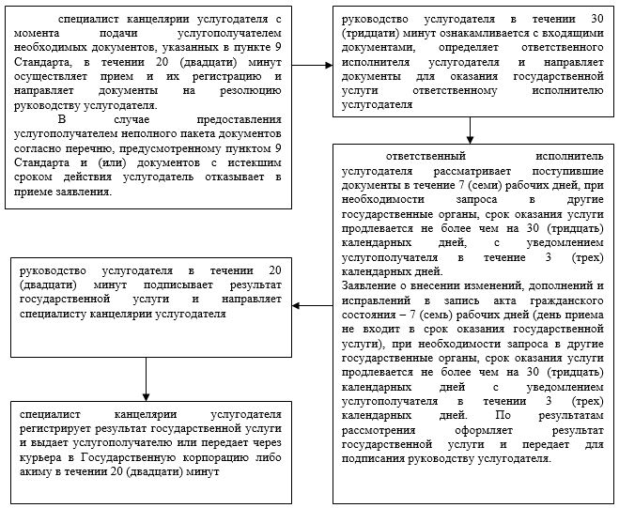

|  |  |
| --- | --- |
|  | Приложение 2 к регламенту государственной услуги "Регистрация перемены имени, отчества, фамилии, в том числе внесение изменений, дополнений и исправлений в записи актов гражданского состояния" |

**Справочник бизнес-процессов оказания государственной услуги "Регистрация перемены имени, отчества, фамилии, в том числе внесений изменений, дополнений и исправлений в записи актов гражданского состояния"**

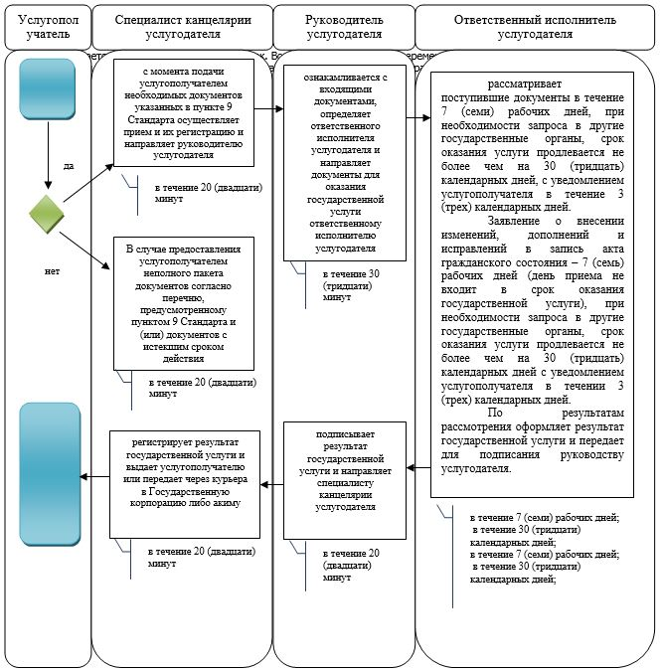

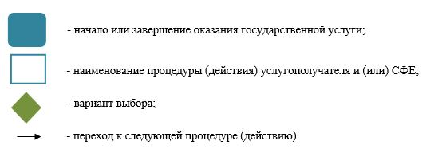

|  |  |
| --- | --- |
|  | Приложение 3 к регламенту государственной услуги "Регистрация перемены имени, отчества, фамилии, в том числе внесение изменений, дополнений и исправлений в записи актов гражданского состояния" |

**Диаграмма функционального взаимодействия при оказании государственной услуги через Государственную корпорацию**

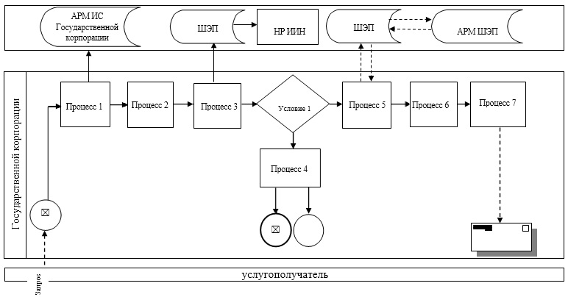

**Диаграммма № 2 функционального взаимодействия при оказании государственной услуги через портал**

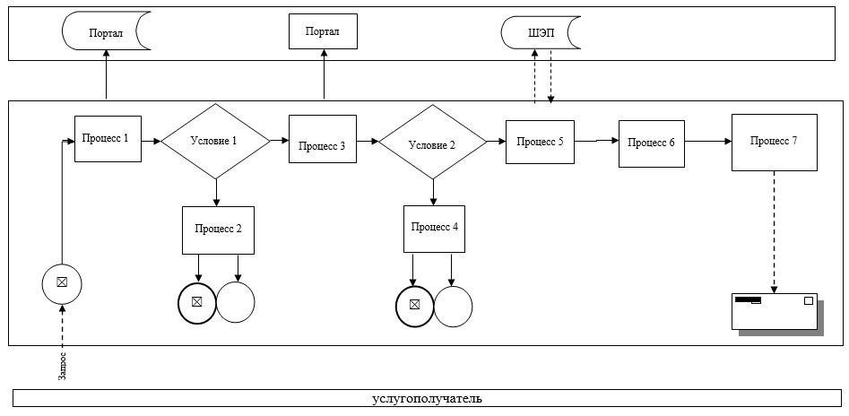

**Таблица. Условные обозначения**

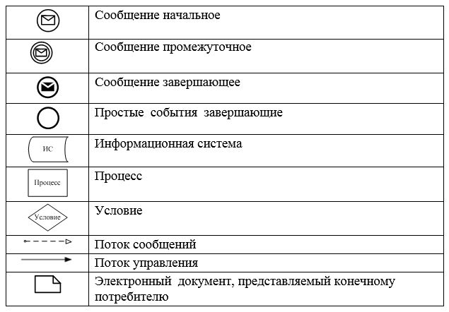

|  |  |
| --- | --- |
|  | Приложение 4 к регламенту государственной услуги "Регистрация перемены имени, отчества, фамилии, в том числе внесение изменений, дополнений и исправлений в записи актов гражданского состояния" |

**Описание последовательности процедур (действий) по оказанию государственной услуги при обращении услугополучателя к акиму**

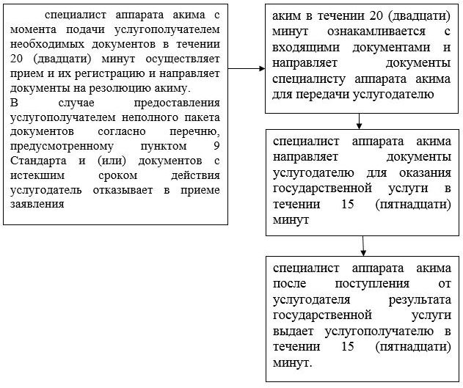

|  |  |
| --- | --- |
|  | Приложение 5 к регламенту государственной услуги "Регистрация перемены имени, отчества, фамилии, в том числе внесение изменений, дополнений и исправлений в записи актов гражданского состояния" |

**Справочник бизнес-процессов оказания государственной услуги "Регистрация перемены имени, отчества, фамилии, в том числе внесений изменений, дополнений и исправлений в записи актов гражданского состояния"**

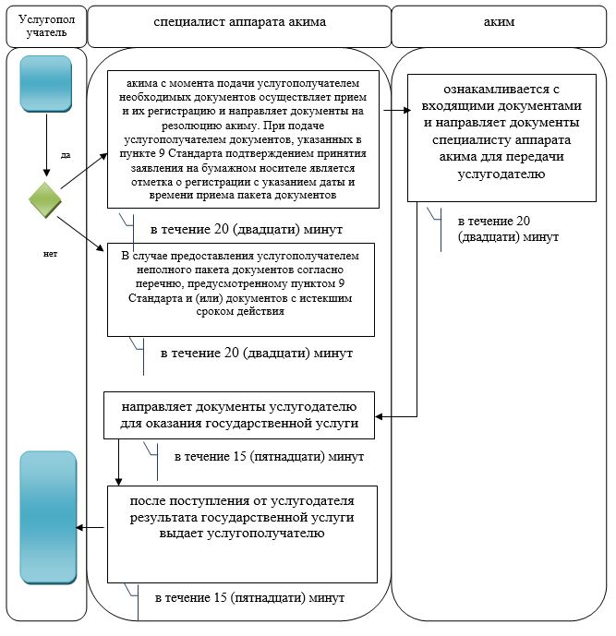

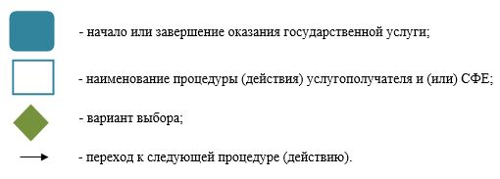

|  |  |
| --- | --- |
|  | Приложение 6 постановлению акимата Атырауской области от "30" декабря 2015 года № 391 |
|  | Утвержден постановлением акимата Атырауской области от "30" декабря 2015 года № 391 |

**Регламент государственной услуги "Восстановление записей актов гражданского состояния"**

      Сноска. По всему тексту регламента слова "ЦОН", "Центр", "Центра" заменены словами "Государственной корпорации", "Государственную корпорацию" постановлением акимата Атырауской области от 01.08.2016 № 167 (вводится в действие по истечении десяти календарных дней после дня его первого официального опубликования).

**1. Общие положения**

      1. Государственная услуга "Восстановление записей актов гражданского состояния" (далее – государственная услуга) оказывается местными исполнительными органами городов и районов - отделами занятости, социальных программ и регистрации актов гражданского состояния города Атырау и районов Атырауской области (далее - услугодатель).

      Прием заявления и выдача результата оказания государственной услуги осуществляется на альтернативной основе через:

      1) услугодателя, местный исполнительный орган города Кульсары, акимы поселков, сел и сельских округов (далее – аким);

      2) некоммерческое акционерное общество "Государственная корпорация "Правительство для граждан" (далее - Государственная корпорация).

      Сноска. Пункт 1 с изменением, внесенным постановлением акимата Атырауской области от 01.08.2016 № 167 (вводится в действие по истечении десяти календарных дней после дня его первого официального опубликования).

      2. Форма оказания государственной услуги: бумажная.

      3. Результатом оказания государственной услуги: свидетельство о государственной регистрации акта гражданского состояния на бумажном носителе при предъявлении документа, удостоверяющего личность.

      Форма предоставления результата оказания государственной услуги: бумажная.

**2. Описание порядка действий структурных подразделений (работников) услугодателя в процессе оказания государственной услуги**

      4. Основанием для начала процедуры (действия) по оказанию государственной услуги является заявление согласно приложению 1 или 2 к стандарту государственной услуги "Восстановление записей актов гражданского состояния", утвержденному приказом Министра юстиции Республики Казахстан от 17 апреля 2015 года № 219 "Об утверждении стандартов государственных услуг по вопросам регистрации актов гражданского состояния и апостилирования" (зарегистрирован в реестре государственной регистрации нормативных правовых актов № 11374) (далее - Стандарт).

      5. Содержание каждой процедуры (действия), входящей в состав процесса оказания государственной услуги, длительность его выполнения:

      1) специалист канцелярии услугодателя с момента подачи услугополучателем необходимых документов, указанных в пункте 9 Стандарта, в течении 20 (двадцати) минут осуществляет прием и их регистрацию и направляет документы на резолюцию руководству услугодателя.

      2) руководство услугодателя в течении 30 (тридцати) минут ознакамливается с входящими документами, определяет ответственного исполнителя услугодателя и направляет документы для оказания государственной услуги ответственному исполнителю услугодателя;

      3) ответственный исполнитель услугодателя рассматривает поступившие документы при наличии электронных версий актовых записей в информационной системе Регистрационный пункт "ЗАГС" в течении 14 (четырнадцати) календарных дней (день приема не входит в срок оказания государственной услуги), при необходимости запроса в другие государственные органы и проведения дополнительного изучения или проверки срок рассмотрения продлевается не более чем на 30 (тридцать) календарных дней, о чем сообщается услугополучателю в течение 3 (трех) календарных дней с момента продления срока рассмотрения, оформляет результат государственной услуги или мотивированный ответ об отказе и передает для подписания руководству услугодателя в течении 10 (десяти) минут;

      4) руководство услугодателя в течении 20 (двадцати) минут подписывает результат государственной услуги или мотивированный ответ об отказе и направляет специалисту канцелярии услугодателя;

      5) специалист канцелярии услугодателя регистрирует результат государственной услуги или мотивированный ответ об отказе и выдает услугополучателю или передает через курьера в Центр либо акиму в течении 20 (двадцати) минут.

**3. Описание порядка взаимодействия структурных подразделений (работников) услугодателя в процессе оказания государственной услуги**

      6. Перечень структурных подразделений (работников) услугодателя, которые участвуют в процессе оказания государственной услуги:

      1) специалист канцелярии услугодателя;

      2) руководство услугодателя;

      3) ответственный исполнитель услугодателя;

      7. Описание последовательности процедур (действий) между структурными подразделениями (работниками) услугодателя с указанием длительности каждый процедуры (действия) приведены в приложении 1, справочник бизнес-процессов оказания государственной услуги "Восстановление записей актов гражданского состояния" в приложении 2 к настоящему Регламенту.

**4. Описание порядка взаимодействия с Государственной корпорацией и (или) иными услугодателями, а также порядка использования информационных систем в процессе оказания государственной услуги**

      Сноска. Заголовок раздела 4 – в редакции постановления акимата Атырауской области от 01.08.2016 № 167 (вводится в действие по истечении десяти календарных дней после дня его первого официального опубликования).

      8. Описание порядка обращений в Центр с указанием длительности каждой процедуры (действия) (диаграмма функционального взаимодействия при оказании государственной услуги через Центр приведено в приложении 3 к настоящему Регламенту):

      1) услугополучатель подает необходимые документы работнику Центра в порядке "электронной" очереди.

      При подаче услугополучателем документов, указанных в пункте 9 Стандарта, подтверждением принятия заявления является выдача расписки с указанием: номера и даты приема запроса, вида запрашиваемой государственной услуги, количества и название приложенных документов, даты (времени) и места выдачи документов, фамилии, имени, отчества работника Центра, принявшего заявление на оформление документов, фамилии, имени, отчества (при его наличии) услугополучателя, фамилии, имени, отчества (при его наличии) уполномоченного представителя и их контактных телефонов.

      В случае предоставления услугополучателем неполного пакета документов согласно перечню, предусмотренному пункте 9 Стандарта, работник Центра отказывает в приеме заявления и выдает расписку об отказе в приеме документов по форме согласно приложению 3 к Стандарту (в течении 5-ти минут);

      2) процесс 1 – ввод работником Центра в Автоматизированное рабочее место Интегрированной информационной системы Центра (далее – АРМ ИИС ЦОН) логина и пароля (процесс авторизации) для оказания государственной услуги (в течении 3-х минут);

      3) процесс 2 – выбор работником Центра и вывод на экран формы запроса для оказания государственной услуги, ввод данных услугополучателя, а также данных по доверенности представителя услугополучателя (в течении 4-х минут);

      4) процесс 3 – направление запроса через шлюз "электронного правительства" (далее – ШЭП) в Национальный реестр индивидуальных идентификационных номеров (далее – НР ИИН) о данных услугополучателя, а также в Единую нотариальную информационную систему (далее - ЕНИС) – о данных доверенности представителя услугополучателя (в течении 3-х минут);

      5) условие 1 – проверка наличия данных услугополучателя в НР ИИН, данных доверенности в ЕНИС (в течении 3-х минут);

      6) процесс 4 – формирование сообщения о невозможности получения данных в связи с отсутствием данных услугополучателя в НР ИИН, данных доверенности в ЕНИС (в течении 3-х минут);

      7) процесс 5 - направление услугодателю электронного документа (запроса услугополучателя), удостоверенного (подписанного) электронной цифровой подписью (далее - ЭЦП) оператора Центра через ШЭП в автоматизированном рабочем месте ШЭП (далее – АРМ ШЭП) (в течении 3-х минут);

      8) процесс 6 – получение от услугодателя результата государственной услуги или мотивированного ответа об отказе (в течении 3-х минут);

      9) процесс 7 – выдача услугополучателю результата государственной услуги или мотивированного ответа об отказе (в течении 3-х минут);

      9. Содержание каждой процедуры (действия) и их результат, входящие в состав процесса оказания государственной услуги в случае обращения услугополучателя к акиму:

      1) специалист аппарата акима с момента подачи услугополучателем необходимых документов в течении 20 (двадцати) минут осуществляет прием и их регистрацию и направляет документы на резолюцию акиму;

      В случае предоставления неполного пакета документов, указанных в пункте 9 Стандарта, документы не принимаются;

      2) аким в течении 20 (двадцати) минут ознакамливается с входящими документами и направляет документы специалисту аппарата акима для передачи услугодателю;

      3) специалист аппарата акима направляет документы услугодателю для оказания государственной услуги в течении 15 (пятнадцати) минут;

      4) специалист аппарата акима после поступления от услугодателя результата государственной услуги или мотивированного ответа об отказе, выдает услугополучателю в течении 15 (пятнадцати) минут.

      10. Описание последовательности процедур (действий) по оказанию государственной услуги при обращении услугополучателя к акиму приведены в приложении 4, справочник бизнес-процессов оказания государственной услуги "Восстановление записей актов гражданского состояния" в приложении 5 к настоящему Регламенту.

|  |  |
| --- | --- |
|  | Приложение 1 к регламенту государственной услуги "Восстановление записей актов гражданского состояния" |

**Описание последовательности процедур (действий) между структурными подразделениями (работниками) услугодателя с указанием длительности каждый процедуры (действия)**

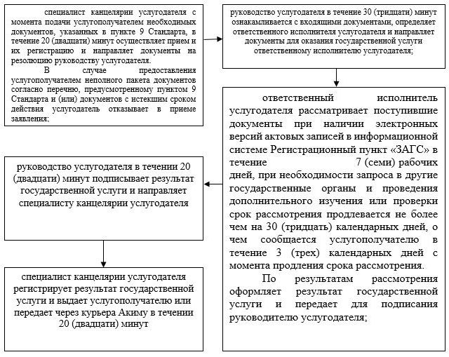

|  |  |
| --- | --- |
|  | Приложение 2 к регламенту государственной услуги "Восстановление записей актов гражданского состояния" |

**Справочник бизнес-процессов оказания государственной услуги "Восстановление записей актов гражданского состояния"**

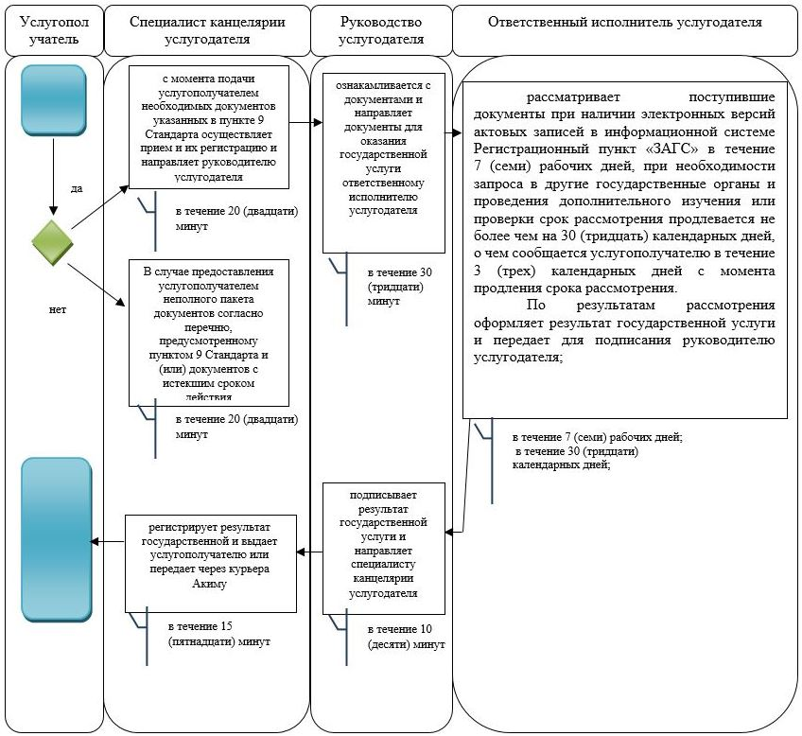

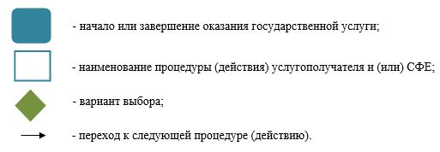

|  |  |
| --- | --- |
|  | Приложение 3 к регламенту государственной услуги "Восстановление записей актов гражданского состояния" |

**Диаграмма функционального взаимодействия при оказании государственной услуги через Центр**

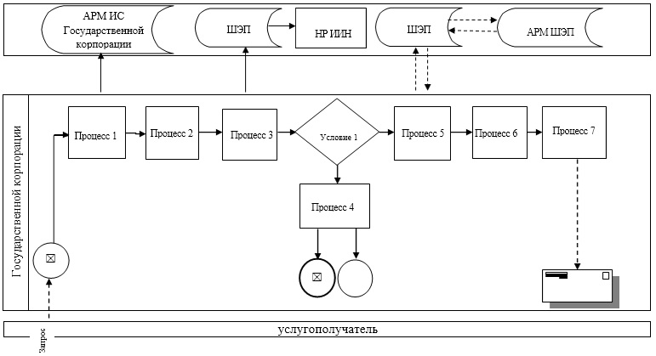

**Таблица. Условные обозначения**

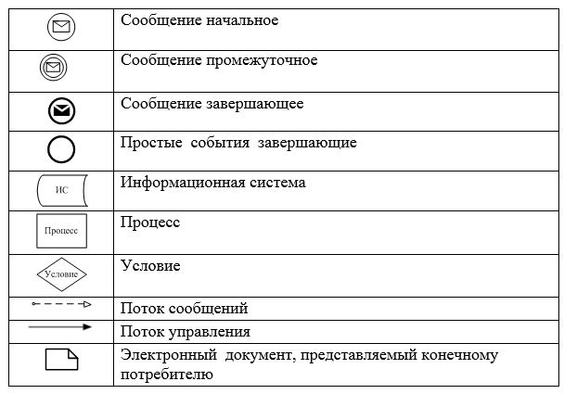

|  |  |
| --- | --- |
|  | Приложение 4 к регламенту государственной услуги "Восстановление записей актов гражданского состояния" |

**Описание последовательности процедур (действий) по оказанию государственной услуги при обращении услугополучателя к акиму сельского округа**

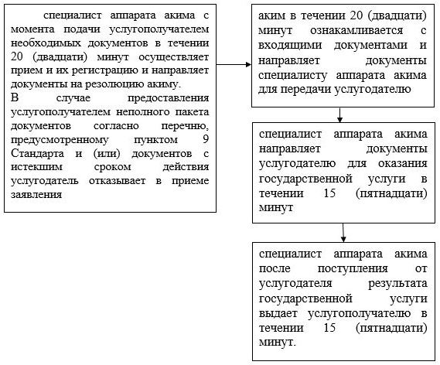

|  |  |
| --- | --- |
|  | Приложение 5 к регламенту государственной услуги "Восстановление записей актов гражданского состояния" |

**Справочник бизнес-процессов оказания государственной услуги "Восстановление записей актов гражданского состояния"**

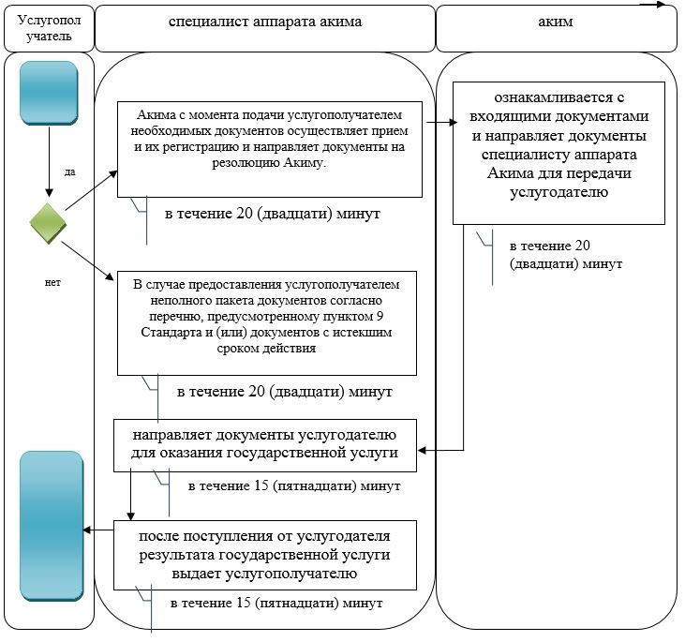

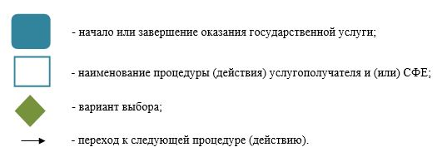

|  |  |
| --- | --- |
|  | Приложение 7 к постановлению акимата Атырауской области от "30" декабря 2015 года № 391 |
|  | Утвержден к постановлением акимата Атырауской области от "30" декабря 2015 года № 391 |

**Регламент государственной услуги**  
**"Регистрация смерти, в том числе внесение изменений, дополнений и исправлений в записи актов гражданского состояния"**

      Сноска. По всему тексту регламента слова "ЦОН", "Центр", "Центра" заменены словами "Государственной корпорации", "Государственную корпорацию" постановлением акимата Атырауской области от 01.08.2016 № 167 (вводится в действие по истечении десяти календарных дней после дня его первого официального опубликования).

**1. Общие положения**

      1. Государственная услуга "Регистрация смерти, в том числе внесение изменений, дополнений и исправлений в записи актов гражданского состояния" (далее - государственная услуга) оказывается местными исполнительными органами городов и районов - отделами занятости, социальных программ и регистрации актов гражданского состояния города Атырау и районов Атырауской области (далее - услугодатель).

      Прием заявления и выдача результата оказания государственной услуги осуществляется на альтернативной основе через:

      1) услугодателя, местный исполнительный орган города Кульсары, акимы поселков, сел и сельских округов (далее – аким);

      2) некоммерческое акционерное общество "Государственная корпорация "Правительство для граждан" (далее - Государственная корпорация).

      Сноска. Пункт 1 с изменением, внесенным постановлением акимата Атырауской области от 01.08.2016 № 167 (вводится в действие по истечении десяти календарных дней после дня его первого официального опубликования).

      2. Форма оказания государственной услуги: бумажная.

      3. Результат оказания государственной услуги:

      свидетельство (справка) о смерти, повторное свидетельство (справка) о смерти с внесенными изменениями, дополнениями и исправлениями на бумажном носителе при предъявлении документа, удостоверяющего личность.

      Форма предоставления результата оказания государственной услуги: бумажная.

**2. Описание порядка действий структурных подразделений (работников) услугодателя в процессе оказания государственной услуги**

      4. Основанием для начала процедуры (действия) по оказанию государственной услуги является заявление согласно приложению 1 или 2 к стандарту государственной услуги "Регистрация смерти, в том числе внесение изменений, дополнений и исправлений в записи актов гражданского состояния", утвержденному приказом Министра юстиции Республики Казахстан от 17 апреля 2015 года № 219 "Об утверждении стандартов государственных услуг по вопросам регистрации актов гражданского состояния и апостилирования" (зарегистрирован в реестре государственной регистрации нормативных правовых актов № 11374) (далее - Стандарт).

      5. Содержание каждой процедуры (действия), входящей в состав процесса оказания государственной услуги, длительность его выполнения:

      1) специалист канцелярии услугодателя с момента подачи услугополучателем необходимых документов, указанных в пункте 9 Стандарта, в течении 20 (двадцати) минут осуществляет прием и их регистрацию и направляет документы на резолюцию руководству услугодателя.

      2) руководство услугодателя в течении 5 (пяти) минут ознакамливается с входящими документами, определяет ответственного исполнителя услугодателя и направляет документы для оказания государственной услуги ответственному исполнителю услугодателя;

      3) ответственный исполнитель услугодателя рассматривает поступившие документы в течении 6 (шести) часов, при необходимости дополнительной проверки документов, установленных пункте 9 Стандарта, срок оказания услуги продлевается не более чем на 30 (тридцать) календарных дней, с уведомлением услугополучателя в течение 3 (трех) календарных дней с момента продления срока рассмотрения;

      заявление о внесении изменений, дополнений и исправлений в запись акта гражданского состояния - 14 (четырнадцать) календарных дней, при необходимости запроса в другие государственные органы, срок оказания услуги продлевается не более чем на 30 (тридцать) календарных дней с уведомлением услугополучателя в течение 3 (трех) календарных дней, оформляет результат государственной услуги или мотивированный ответ об отказе и передает для подписания руководству услугодателя в течение 10 (десяти) минут;

      4) руководство услугодателя в течении 10 (десяти) минут подписывает результат государственной услуги или мотивированный ответ об отказе и направляет специалисту канцелярии услугодателя;

      5) специалист канцелярии услугодателя регистрирует результат государственной услуги или мотивированный ответ об отказе и выдает услугополучателю или передает через курьера в Центр либо акиму в течении 15 (пятнадцати) минут.

**3. Описание порядка взаимодействия структурных подразделений (работников) услугодателя в процессе оказания государственной услуги**

      6. Перечень структурных подразделений (работников) услугодателя, которые участвуют в процессе оказания государственной услуги: 1) специалист канцелярии услугодателя; 2) руководство услугодателя; 3) ответственный исполнитель услугодателя. 7. Описание последовательности процедур (действий) между структурными подразделениями (работниками) услугодателя с указанием длительности каждый процедуры (действия) приведены в приложении 1, справочник бизнес-процессов оказания государственной услуги "Регистрация смерти, в том числе внесение изменений, дополнений и исправлений в записи актов гражданского состояния" в приложении 2 к настоящему Регламенту.

**4. Описание порядка взаимодействия с Государственной корпорацией и (или) иными услугодателями, а также порядка использования информационных систем в процессе оказания государственной услуги**

      Сноска. Заголовок раздела 4 – в редакции постановления акимата Атырауской области от 01.08.2016 № 167 (вводится в действие по истечении десяти календарных дней после дня его первого официального опубликования).

      8. Описание порядка обращений в Центр с указанием длительности каждой процедуры (действия) (диаграмма функционального взаимодействия при оказании государственной услуги через Центр приведено в приложении 3 к настоящему Регламенту):

      1) услугополучатель подает необходимые документы работнику Центра в порядке "электронной" очереди. При подаче услугополучателем документов, указанных в пункте 9 Стандарта, подтверждением принятия заявления является выдача расписки с указанием: номера и даты приема запроса, вида запрашиваемой государственной услуги, количества и название приложенных документов, даты (времени) и места выдачи документов, фамилии, имени, отчества работника Центра, принявшего заявление на оформление документов, фамилии, имени, отчества (при его наличии) услугополучателя, фамилии, имени, отчества (при его наличии) уполномоченного представителя и их контактных телефонов (в течении 5-ти минут);

      2) процесс 1 – ввод работником Центра в Автоматизированное рабочее место Интегрированной информационной системы Центра (далее – АРМ ИИС ЦОН) логина и пароля (процесс авторизации) для оказания государственной услуги (в течении 3-х минут);

      3) процесс 2 – выбор работником Центра и вывод на экран формы запроса для оказания государственной услуги, ввод данных услугополучателя, а также данных по доверенности представителя услугополучателя (в течении 4-х минут);

      4) процесс 3 – направление запроса через шлюз "электронного правительства" (далее – ШЭП) в Национальный реестр индивидуальных идентификационных номеров (далее – НР ИИН) о данных услугополучателя, а также в Единую нотариальную информационную систему (далее - ЕНИС) – о данных доверенности представителя услугополучателя (в течении 3-х минут);

      5) условие 1 – проверка наличия данных услугополучателя в НР ИИН, данных доверенности в ЕНИС (в течении 3-х минут);

      6) процесс 4 – формирование сообщения о невозможности получения данных в связи с отсутствием данных услугополучателя в НР ИИН, данных доверенности в ЕНИС (в течении 3-х минут);

      7) процесс 5 - направление услугодателю электронного документа (запроса услугополучателя), удостоверенного (подписанного) электронной цифровой подписью (далее - ЭЦП) работника Центра через ШЭП в автоматизированном рабочем месте ШЭП (далее – АРМ ШЭП) (в течении 3-х минут);

      8) процесс 6 – получение от услугодателя результата государственной услуги или мотивированного ответа об отказе (в течении 3-х минут);

      9) процесс 7 – выдача услугополучателю результата государственной услуги или мотивированного ответа об отказе (в течении 3-х минут);

      9. Содержание каждой процедуры (действия) и их результат, входящие в состав процесса оказания государственной услуги в случае обращения услугополучателя к акиму:

      1) специалист аппарата акима с момента подачи услугополучателем необходимых документов в течении 20 (двадцати) минут осуществляет прием и их регистрацию и направляет документы на резолюцию акиму;

      В случае предоставления неполного пакета документов, указанных в пункте 9 Стандарта, документы не принимаются;

      2) аким в течении 5 (пяти) минут ознакамливается с входящими документами и направляет документы специалисту аппарата акима для передачи услугодателю;

      3) специалист аппарата акима направляет документы услугодателю для оказания государственной услуги в течении 15 (пятнадцати) минут;

      4) специалист аппарата акима после поступления от услугодателя результата государственной услуги или мотивированного ответа об отказе, выдает услугополучателю в течении 15 (пятнадцати) минут.

      10. Описание последовательности процедур (действий) по оказанию государственной услуги при обращении услугополучателя к акиму приведены в приложении 4, справочник бизнес-процессов оказания государственной услуги "Регистрация смерти, в том числе внесение изменений, дополнений и исправлений в записи актов гражданского состояния" в приложении 5 к настоящему Регламенту.

|  |  |
| --- | --- |
|  | Приложение 1 к регламенту государственной услуги "Регистрация смерти, в том числе внесение изменений, дополнений и исправлений в записи актов гражданского состояния" |

**Описание последовательности процедур (действий) между структурными подразделениями (работниками) услугодателя с указанием длительности каждый процедуры (действия)**

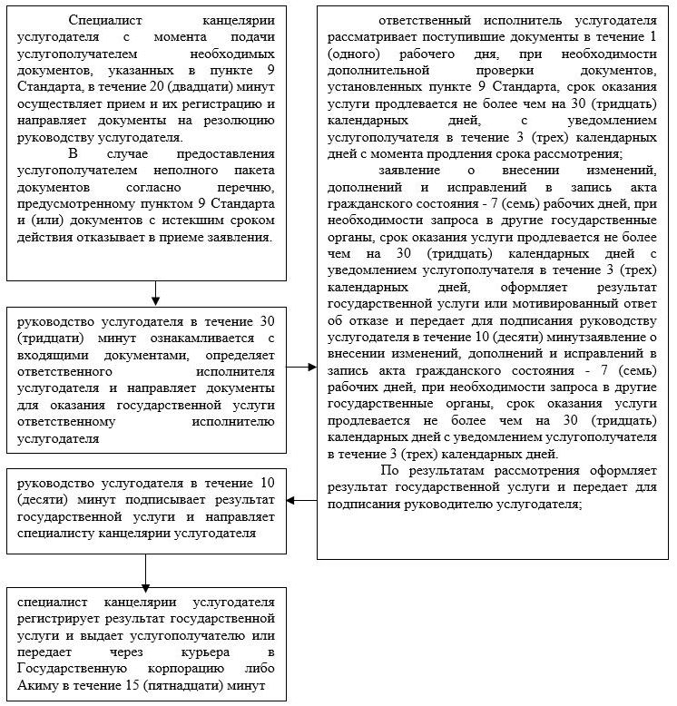

|  |  |
| --- | --- |
|  | Приложение 2 к регламенту государственной услуги "Регистрация смерти, в том числе внесение изменений, дополнений и исправлений в записи актов гражданского состояния" |

**Справочник бизнес-процессов оказания государственной услуги "Регистрация смерти, в том числе внесение изменений, дополнений и исправлений в записи актов гражданского состояния"**

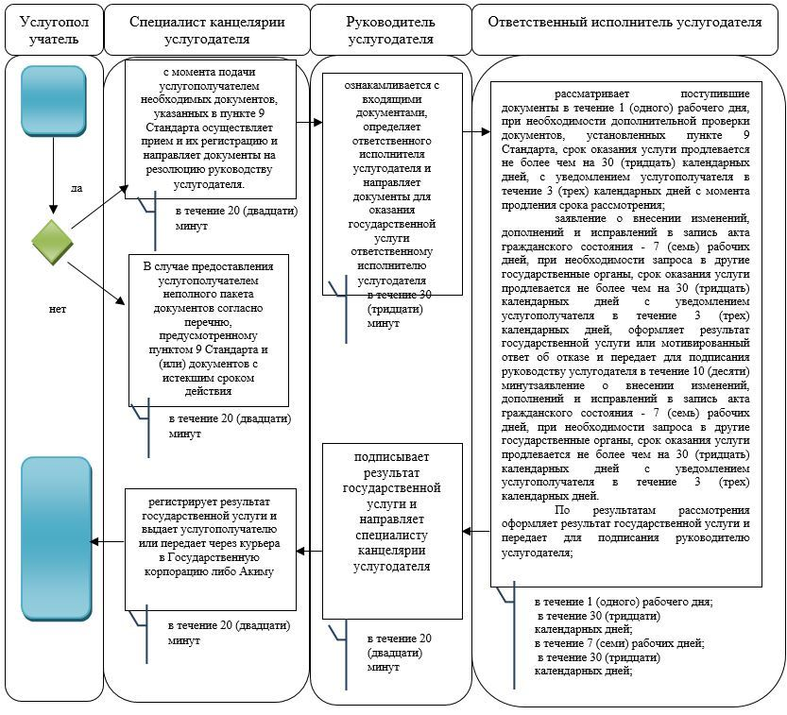

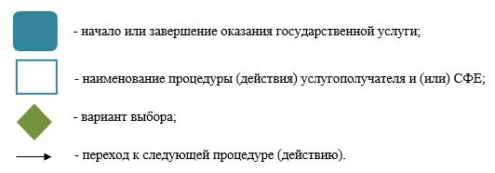

|  |  |
| --- | --- |
|  | Приложение 3 к регламенту государственной услуги "Регистрация смерти, в том числе внесение изменений, дополнений и исправлений в записи актов гражданского состояния" |

**Диаграмма функционального взаимодействия при оказании государственной услуги через Центр**

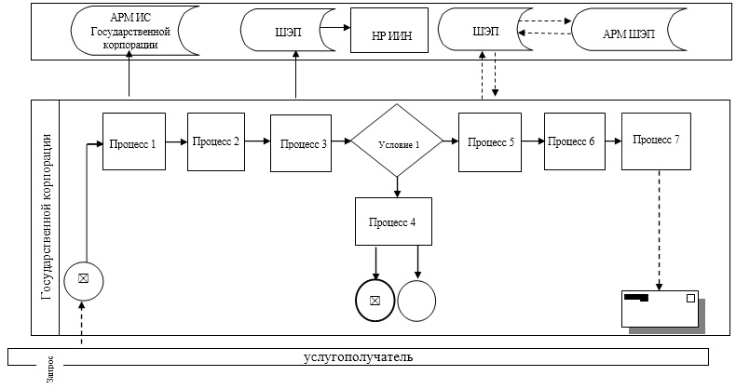

**Таблица. Условные обозначения**

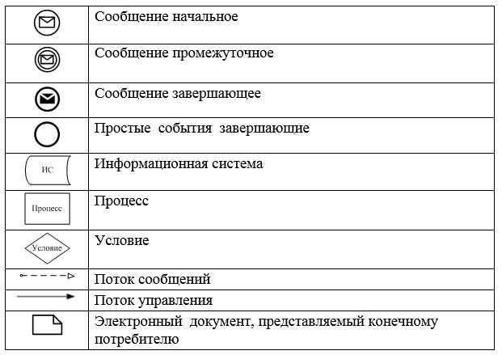

|  |  |
| --- | --- |
|  | Приложение 4 к регламенту государственной услуги "Регистрация смерти, в том числе внесение изменений, дополнений и исправлений в записи актов гражданского состояния" |

**Описание последовательности процедур (действий) по оказанию государственной услуги при обращении услугополучателя к акиму**

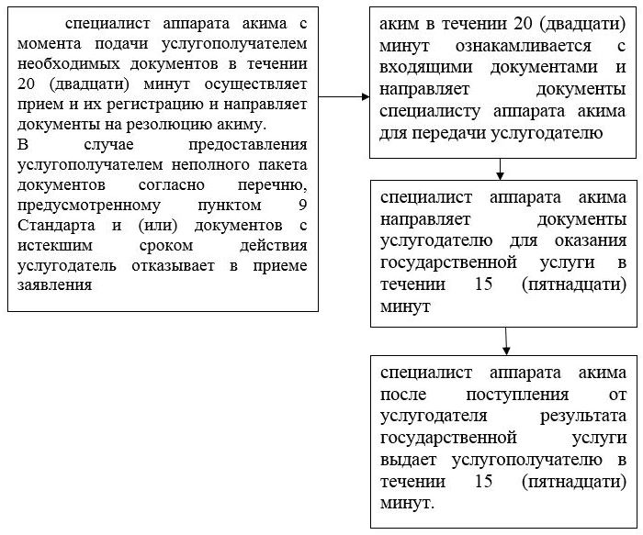

|  |  |
| --- | --- |
|  | Приложение 5 к регламенту государственной услуги "Регистрация смерти, в том числе внесение изменений, дополнений и исправлений в записи актов гражданского состояния" |

**Справочник бизнес-процессов оказания государственной услуги "Регистрация смерти, в том числе внесение изменений, дополнений и исправлений в записи актов гражданского состояния"**

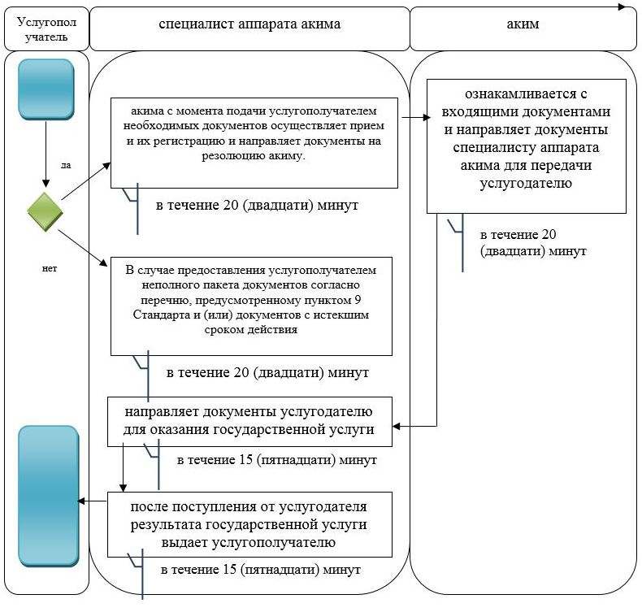

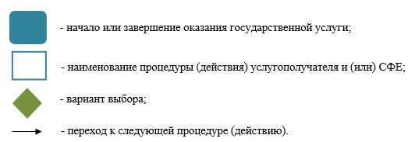

|  |  |
| --- | --- |
|  | Приложение 8 к постановлению акимата Атырауской области от "30" декабря 2015 года № 391 |
|  | Утвержден к постановлением акимата Атырауской области от "30" декабря 2015 года № 391 |

**Регламент государственной услуги**  
**"Регистрация усыновления (удочерения), в том числе внесение изменений, дополнений и исправлений в записи актов гражданского состояния"**

**1. Общие положения**

      1. Государственная услуга "Регистрация усыновления (удочерения), в том числе внесение изменений, дополнений и исправлений в записи актов гражданского состояния" (далее – государственная услуга) оказывается местными исполнительными органами городов и районов - отделами занятости, социальных программ и регистрации актов гражданского состояния города Атырау и районов Атырауской области (далее - услугодатель).

      Прием заявления и выдача результата оказания государственной услуги осуществляется через услугодателя, местный исполнительный орган города Кульсары, акимы поселков, сел и сельских округов (далее - аким).

      2. Форма оказания государственной услуги: бумажная.

      3. Результат оказания государственной услуги: свидетельство об усыновлении (удочерении) и о рождении ребенка, повторное свидетельство об усыновлении (удочерении) с внесенными изменениями, дополнениями и исправлениями на бумажном носителе, при предъявлении документа, удостоверяющего личность.

      Форма предоставления результата оказания государственной услуги: бумажная.

**2. Описание порядка действий структурных подразделений (работников) услугодателя в процессе оказания государственной услуги**

      4. Основанием для начала процедуры (действия) по оказанию государственной услуги является заявление согласно приложению 1 или 2 к стандарту государственной услуги "Регистрация усыновления (удочерения), в том числе внесение изменений, дополнений и исправлений в записи актов гражданского состояния", утвержденного приказом Министра юстиции Республики Казахстан от 17 апреля 2015 года № 219 "Об утверждении стандартов государственных услуг по вопросам регистрации актов гражданского состояния и апостилирования" (зарегистрирован в реестре государственной регистрации нормативных правовых актов № 11374) (далее - Стандарт).

      5. Содержание каждой процедуры (действия), входящей в состав процесса оказания государственной услуги, длительность его выполнения:

      1) специалист канцелярии услугодателя с момента подачи услугополучателем необходимых документов, указанных в пункте 9 Стандарта, в течении 20 (двадцати) минут осуществляет прием и их регистрацию и направляет документы на резолюцию руководству услугодателя.

      2) руководство услугодателя в течении 5 (пяти) минут ознакамливается с входящими документами, определяет ответственного исполнителя услугодателя и направляет документы для оказания государственной услуги ответственному исполнителю услугодателя;

      3) ответственный исполнитель услугодателя рассматривает поступившие документы на регистрацию усыновления (удочерения) в течении 6 (шести) часов, заявление о внесении изменений, дополнений и исправлений в запись акта гражданского состояния 14 (четырнадцать) календарных дней, при необходимости запроса в другие государственные органы, срок оказания услуги продлевается не более чем на 30 (тридцать) календарных дней с уведомлением услугополучателя в течение 3 (трех) календарных дней и оформляет результат государственной услуги или мотивированный ответ об отказе и передает для подписания руководству услугодателя в течение 15 (пятнадцати) минут;

      4) руководство услугодателя в течении 10 (десяти) минут подписывает результат государственной услуги или мотивированный ответ об отказе и направляет специалисту канцелярии услугодателя;

      5) специалист канцелярии услугодателя регистрирует результат государственной услуги или мотивированный ответ об отказе и выдает услугополучателю в течении 15 (пятнадцати) минут или передает через курьера акиму.

**3. Описание порядка взаимодействия структурных подразделений (работников) услугодателя в процессе оказания государственной услуги**

      6. Перечень структурных подразделений (работников) услугодателя, которые участвуют в процессе оказания государственной услуги:

      1) специалист канцелярии услугодателя;

      2) руководство услугодателя;

      3) ответственный исполнитель услугодателя.

      7. Описание последовательности процедур (действий) между структурными подразделениями (работниками) услугодателя с указанием длительности каждой процедуры (действия) приведены в приложении 1, справочник бизнес-процессов оказания государственной услуги "Регистрация усыновления (удочерения), в том числе внесение изменений, дополнений и исправлений в записи актов гражданского состояния" в приложении 2 к настоящему Регламенту.

**4. Описание порядка взаимодействия с Государственной корпорацией и (или) иными услугодателями, а также порядка использования информационных систем в процессе оказания государственной услуги**

      Сноска. Заголовок раздела 4 – в редакции постановления акимата Атырауской области от 01.08.2016 № 167 (вводится в действие по истечении десяти календарных дней после дня его первого официального опубликования).

      8. Содержание каждой процедуры (действия) и его результат, входящей в состав процесса оказания государственной услуги в случае обращения услугополучателя к акиму:

      1) специалист аппарата акима с момента подачи услугополучателем необходимых документов в течении 20 (двадцати) минут осуществляет прием и их регистрацию и направляет документы на резолюцию акиму;

      В случае предоставления неполного пакета документов, указанных в пункте 9 Стандарта, документы не принимаются;

      2) аким в течении 5 (пяти) минут ознакамливается с входящими документами и направляет документы специалисту аппарата акима для передачи услугодателю;

      3) специалист аппарата акима направляет документы услугодателю для оказания государственной услуги в течении 15 (пятнадцати) минут;

      4) специалист аппарата акима после поступления от услугодателя результата государственной услуги выдает услугополучателю в течении 15 (пятнадцати) минут.

      9. Описание последовательности процедур (действий) по оказанию государственной услуги при обращении услугополучателя к акиму приведены в приложении 3, справочник бизнес-процессов оказания государственной услуги "Регистрация усыновления (удочерения), в том числе внесение изменений, дополнений и исправлений в записи актов гражданского состояния" в приложении 4 к настоящему Регламенту.

|  |  |
| --- | --- |
|  | Приложение 1 к регламенту государственной услуги "Регистрация усыновления (удочерения), в том числе внесение изменений, дополнений и исправлений в записи актов гражданского состояния" |

**Описание последовательности процедур (действий) между структурными подразделениями (работниками) услугодателя с указанием длительности каждый процедуры (действия)**

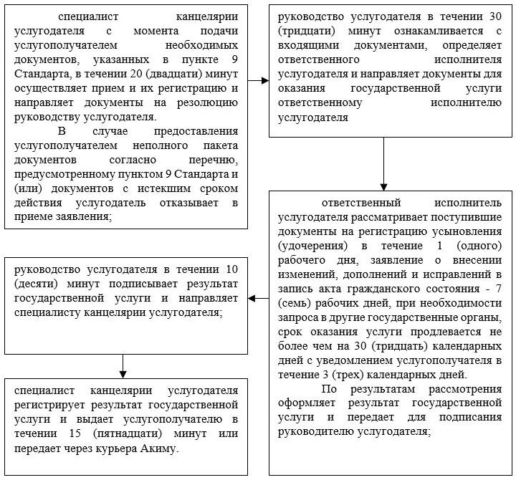

|  |  |
| --- | --- |
|  | Приложение 2 к регламенту государственной услуги "Регистрация усыновления (удочерения), в том числе внесение изменений, дополнений и исправлений в записи актов гражданского состояния" |

**Справочник бизнес-процессов оказания государственной услуги "Регистрация усыновления (удочерения), в том числе внесение изменений, дополнений и исправлений в записи актов гражданского состояния"**

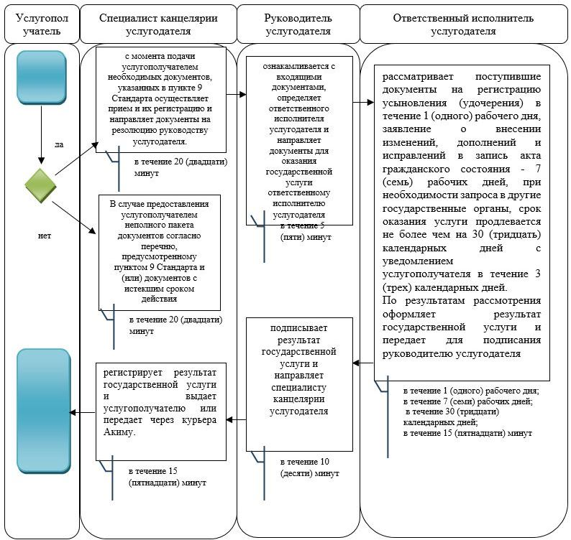

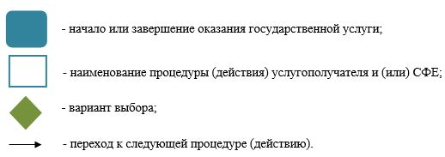

|  |  |
| --- | --- |
|  | Приложение 3 к регламенту государственной услуги "Регистрация усыновления (удочерения), в том числе внесение изменений, дополнений и исправлений в записи актов гражданского состояния" |

**Описание последовательности процедур (действий) по оказанию государственной услуги при обращении услугополучателя к акиму**

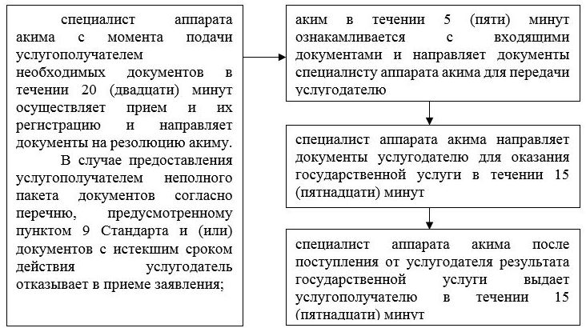

|  |  |
| --- | --- |
|  | Приложение 4 к регламенту государственной услуги "Регистрация усыновления (удочерения), в том числе внесение изменений, дополнений и исправлений в записи актов гражданского состояния" |

**Справочник бизнес-процессов оказания государственной услуги "Регистрация усыновления (удочерения), в том числе внесение изменений, дополнений и исправлений в записи актов гражданского состояния"**

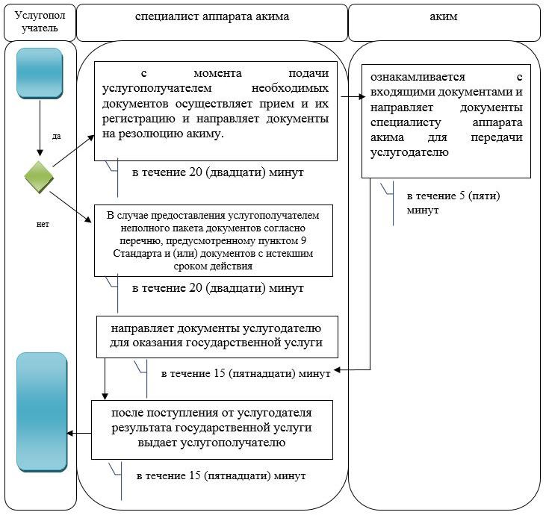

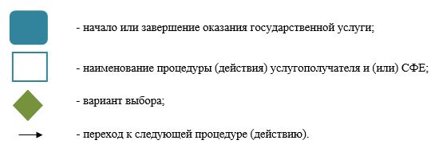

|  |  |
| --- | --- |
|  | Приложение 9 к постановлению акимата Атырауской области от "30" декабря 2015 года № 391 |
|  | Утвержден к постановлением акимата Атырауской области от "30" декабря 2015 года № 391 |

**Регламент государственной услуги**  
**"Регистрация расторжения брака (супружества), в том числе внесение изменений, дополнений и исправлений в записи актов гражданского состояния"**

**1. Общие положения**

      1. Государственная услуга "Регистрация расторжения брака (супружества), в том числе внесение изменений, дополнений и исправлений в записи актов гражданского состояния" (далее - государственная услуга) оказывается местными исполнительными органами городов и районов - отделами занятости, социальных программ и регистрации актов гражданского состояния города Атырау и районов Атырауской области (далее - услугодатель).

      Прием заявления и выдача результата оказания государственной услуги осуществляется на альтернативной основе через:

      1) услугодателя, местный исполнительный орган города Кульсары, акимы поселков, сел и сельских округов (далее – аким);

      2) некоммерческое акционерное общество "Государственная корпорация "Правительство для граждан" (далее - Государственная корпорация).

      3) веб-портал "электронного правительства" www.egov.kz (далее - портал).

      2. Форма оказания государственной услуги: электронная / бумажная.

      3. Результат оказания государственной услуги:

      свидетельство о государственной регистрации расторжения брака (супружества), повторное свидетельство о расторжении брака (супружества) с внесенными изменениями, дополнениями и исправлениями либо мотивированный ответ об отказе в оказании государственной услуги на бумажном носителе при предъявлении документа, удостоверяющего личность, в случаях и по основаниям, предусмотренным пунктом 10 стандарта государственной услуги "Регистрация расторжения брака (супружества), в том числе внесение изменений, дополнений и исправлений в записи актов гражданского состояния", утвержденному приказом Министра юстиции Республики Казахстан от 17 апреля 2015 года № 219 "Об утверждении стандартов государственных услуг по вопросам регистрации актов гражданского состояния и апостилирования" (зарегистрирован в реестре государственной регистрации нормативных правовых актов № 11374) (далее - Стандарт).

      На портале в "личный кабинет" услугополучателя направляется уведомление о приеме электронного заявления и назначения даты регистрации расторжения брака (супружества) в форме электронного документа, удостоверенного электронно-цифровой подписью (далее – ЭЦП) уполномоченного лица услугодателя либо мотивированный ответ об отказе в оказании государственной услуги в форме электронного документа в случаях и по основаниям, предусмотренным пунктом 10 Стандарта.

      Форма предоставления результата оказания государственной услуги: бумажная.

**2. Описание порядка действий структурных подразделений (работников) услугодателя в процессе оказания государственной услуги**

      4. Основанием для начала процедуры (действия) по оказанию государственной услуги является заявление согласно приложению 1 или 2 либо 3 или 4 к Стандарту.

      5. Содержание каждой процедуры (действия), входящей в состав процесса оказания государственной услуги, длительность его выполнения:

      1) специалист канцелярии услугодателя с момента подачи услугополучателем необходимых документов, указанных в пункте 9 Стандарта, в течении 20 (двадцати) минут осуществляет прием и их регистрацию и направляет документы на резолюцию руководству услугодателя.

      В случае предоставления услугополучателем неполного пакета документов согласно перечню, предусмотренному пунктом 9 Стандарта и (или) документов с истекшим сроком действия отказывает в приеме заявления;

      2) руководство услугодателя в течении 30 (тридцати) минут ознакамливается с входящими документами, определяет ответственного исполнителя услугодателя и направляет документы для оказания государственной услуги ответственному исполнителю услугодателя;

      3) ответственный исполнитель услугодателя рассматривает документы на регистрацию расторжения брака (супружества) на основании вступившего в законную силу решения суда, о расторжении брака в течение 2 (двух) рабочих дней,

      при необходимости направления заявления о регистрации расторжения брака на основании вступившего в законную силу решения суда по месту его вынесения в другую территориальную единицу - 30 (тридцать) календарных дней;

      регистрация расторжения брака (супружества) на основании: вступившего в законную силу решения суда о признании супруга безвестно отсутствующим, либо недееспособным, также приговора суда об осуждении супруга за совершение преступления к лишению свободы на срок не менее трех лет - 45 (сорок пять) календарных дней, с уведомлением в недельный срок со дня поступления заявления супруга, находящегося в заключении, либо опекуна недееспособного супруга или опекуна над имуществом признанного безвестно отсутствующего супруга;

      государственная регистрация расторжения брака (супружества) по взаимному согласию супругов, не имеющих несовершеннолетних детей, оказывается по истечении месячного срока со дня подачи заявления;

      при необходимости дополнительной проверки документов, установленных пункте 9 Стандарта, срок оказания услуги продлевается не более чем на 30 (тридцать) календарных дней, с уведомлением услугополучателя в течение 3 (трех) календарных дней с момента продления срока рассмотрения;

      заявление о внесении изменений, дополнений и исправлений в запись акта гражданского состояния - 7 (семь) рабочих дней, при необходимости запроса в другие государственные органы, срок оказания услуги продлевается не более чем на 30 (тридцать) календарных дней с уведомлением услугополучателя в течение 3 (трех) календарных дней.

      По результатам рассмотрения оформляет результат государственной услуги и передает для подписания руководству услугодателя;

      4) руководство услугодателя в течении 15 (пятнадцати) минут подписывает результат государственной услуги и направляет специалисту канцелярии услугодателя;

      5) специалист канцелярии услугодателя регистрирует результат государственной услуги и выдает услугополучателю или передает через курьера в Государственную корпорацию либо акиму в течении 15 (пятнадцати) минут.

**3. Описание порядка взаимодействия структурных подразделений (работников) услугодателя в процессе оказания государственной услуги**

      6. Перечень структурных подразделений (работников) услугодателя, которые участвуют в процессе оказания государственной услуги:

      1) специалист канцелярии услугодателя;

      2) руководство услугодателя;

      3) ответственный исполнитель услугодателя.

      7. Описание последовательности процедур (действий) между структурными подразделениями (работниками) услугодателя с указанием длительности каждый процедуры (действия) приведены в приложении 1, справочник бизнес-процессов оказания государственной услуги "Регистрация расторжения брака (супружества), в том числе внесение изменений, дополнений и исправлений в записи актов гражданского состояния" в приложении 2 к настоящему Регламенту.

**4. Описание порядка взаимодействия с Государственной корпорацией и (или) иными услугодателями, а также порядка использования информационных систем в процессе оказания государственной услуги**

      8. Описание порядка обращений в Центр с указанием длительности каждой процедуры (действия) (диаграмма № 1 функционального взаимодействия при оказании государственной услуги через Центр приведено в приложении 3 к настоящему Регламенту):

      1) услугополучатель подает необходимые документы работнику Государственной корпорации в порядке "электронной" очереди.

      В случае предоставления услугополучателем неполного пакета документов согласно перечню, предусмотренному пунктом 9 Стандарта и (или) документов с истекшим сроком действия работник Государственной корпарации отказывает в приеме заявления и выдает расписку об отказе в приеме документов по форме, согласно приложению 3 к Стандарту;

      2) процесс 1 – ввод работником Государственной корпорации в Автоматизированное рабочее место Интегрированной информационной системы Государственной корпорации (далее – АРМ ИИС Государственной корпорации) логина и пароля (процесс авторизации) для оказания государственной услуги (в течении 3-х минут);

      3) процесс 2 – выбор работником Государственной корпорации и вывод на экран формы запроса для оказания государственной услуги и ввод работником Центра данных услугополучателя, а также данных по доверенности представителя услугополучателя (в течении 4-х минут);

      4) процесс 3 – направление запроса через шлюз "электронного правительства" (далее – ШЭП) в Национальный реестр индивидуальных идентификационных номеров (далее – НР ИИН) о данных услугополучателя, а также в Единую нотариальную информационную систему (далее - ЕНИС) – о данных доверенности представителя услугополучателя (в течении 3-х минут);

      5) условие 1 – проверка наличия данных услугополучателя в НР ИИН, данных доверенности в ЕНИС (в течении 3-х минут);

      6) процесс 4 – формирование сообщения о невозможности получения данных в связи с отсутствием данных услугополучателя в НР ИИН, данных доверенности в ЕНИС (в течении 3-х минут);

      7) процесс 5 - направление услугодателю электронного документа (запроса услугополучателя), удостоверенного (подписанного) ЭЦП работника Центра через ШЭП в автоматизированном рабочем месте ШЭП (далее – АРМ ШЭП) (в течении 3-х минут);

      8) процесс 6 – получение от услугодателя результата государственной услуги или мотивированного ответа об отказе (в течении 3-х минут);

      9) процесс 7 – выдача услугополучателю результата государственной услуги или мотивированного ответа об отказе (в течении 3-х минут). Государственная корпорация обеспечивает хранение результата в течение одного месяца, после чего передает их услугодателю для дальнейшего хранения.

      9. Описание порядка обращения и последовательности процедур (действий) (диаграмма № 2 функционального взаимодействия при оказании государственной услуги через портал приведена в приложении 3 к настоящему Регламенту) при оказании государственной услуги через портал:

      1) услугополучатель осуществляет регистрацию на портале с помощью индивидуального идентификационного номера (далее – ИИН), а также пароля (осуществляется для незарегистрированных услугополучателей на портале);

      2) процесс 1 – процесс ввода услугополучателем ИИН и пароля (процесс авторизации) на портале для получения государственной услуги;

      3) условие 1 – проверка на портале подлинности данных о зарегистрированном услугополучателе через ИИН и пароль;

      4) процесс 2 – формирование порталом сообщения об отказе в авторизации в связи с имеющимися нарушениями в данных услугополучателя;

      5) процесс 3 – выбор услугополучателем государственной услуги, указанной в настоящем Регламенте, вывод на экран формы запроса для оказания государственной услуги и заполнение услугополучателем формы (ввод данных) с учетом ее структуры и форматных требований, прикрепление к форме запроса необходимых копий документов в электронном виде, указанных в пункте 9 Стандарта, а также выбор услугополучателем регистрационного свидетельства ЭЦП для удостоверения (подписания) запроса;

      6) условие 2 – проверка на портале срока действия регистрационного свидетельства ЭЦП и отсутствия в списке отозванных (аннулированных) регистрационных свидетельств, а также соответствия идентификационных данных (ИИН, указанного в запросе, с ИИН указанным в регистрационном свидетельстве ЭЦП);

      7) процесс 4 – формирование сообщения об отказе в запрашиваемой услуге в связи с не подтверждением подлинности ЭЦП услугополучателя;

      8) процесс 5 – направление электронного документа (запроса услугополучателя), удостоверенного (подписанного) ЭЦП услугополучателя через ШЭП в информационную систему "Е-собес" (далее - ИС "Е-собес") для обработки запроса услугодателем;

      9) условие 3 – проверка услугодателем соответствия приложенных услугополучателем документов, и основаниям для оказания государственной услуги;

      10) процесс 6 - формирование сообщения об отказе в запрашиваемой услуге в связи с имеющимися ошибками в документах услугополучателя;

      11) процесс 7 – получение услугополучателем результата государственной услуги (уведомления в форме электронного документа), сформированного порталом.

      10. Содержание каждой процедуры (действия) и его результат, входящей в состав процесса оказания государственной услуги в случае обращения услугополучателя к акиму:

      1) специалист аппарата акима с момента подачи услугополучателем необходимых документов в течении 20 (двадцати) минут осуществляет прием и их регистрацию и направляет документы на резолюцию акиму.

      В случае предоставления услугополучателем неполного пакета документов согласно перечню, предусмотренному пунктом 9 Стандарта и (или) документов с истекшим сроком действия отказывает в приеме заявления;

      2) аким в течении 20 (двадцати) минут ознакамливается с входящими документами и направляет документы специалисту аппарата акима для передачи услугодателю;

      3) специалист аппарата акима направляет документы услугодателю для оказания государственной услуги в течении 15 (пятнадцати) минут;

      4) специалист аппарата акима после поступления от услугодателя результата государственной услуги или мотивированного ответа об отказе, выдает услугополучателю в течении 15 (пятнадцати) минут.

      11. Описание последовательности процедур (действий) по оказанию государственной услуги при обращении услугополучателя к акиму приведены в приложении 4, справочник бизнес-процессов оказания государственной услуги "Регистрация расторжения брака (супружества), в том числе внесение изменений, дополнений и исправлений в записи актов гражданского состояния" в приложении 5 к настоящему Регламенту.

|  |  |
| --- | --- |
|  | Приложение 1 к регламенту государственной услуги "Регистрация расторжения брака (супружества), в том числе внесение изменений, дополнений и исправлений в записи актов гражданского состояния" |

**Описание последовательности процедур (действий) между структурными подразделениями (работниками) услугодателя с указанием длительности каждый процедуры (действия)**

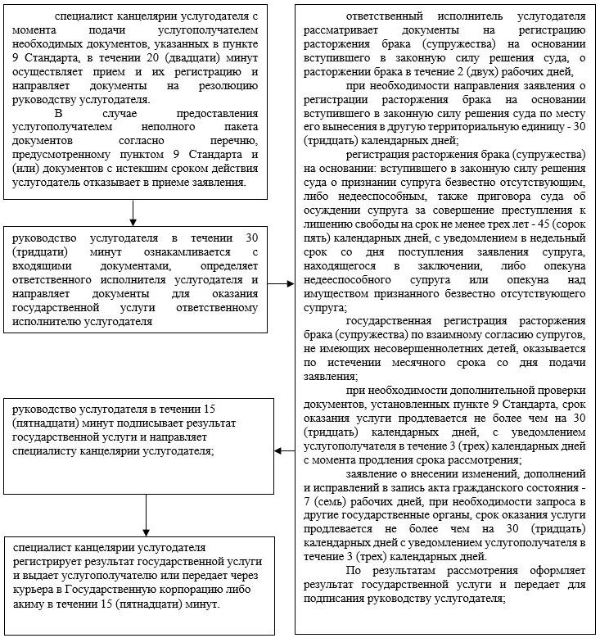

|  |  |
| --- | --- |
|  | Приложение 2 к регламенту государственной услуги "Регистрация расторжения брака (супружества), в том числе внесение изменений, дополнений и исправлений в записи актов гражданского состояния" |

**Справочник бизнес-процессов оказания государственной услуги "Регистрация расторжения брака (супружества), в том числе внесение изменений, дополнений и исправлений в записи актов гражданского состояния"**

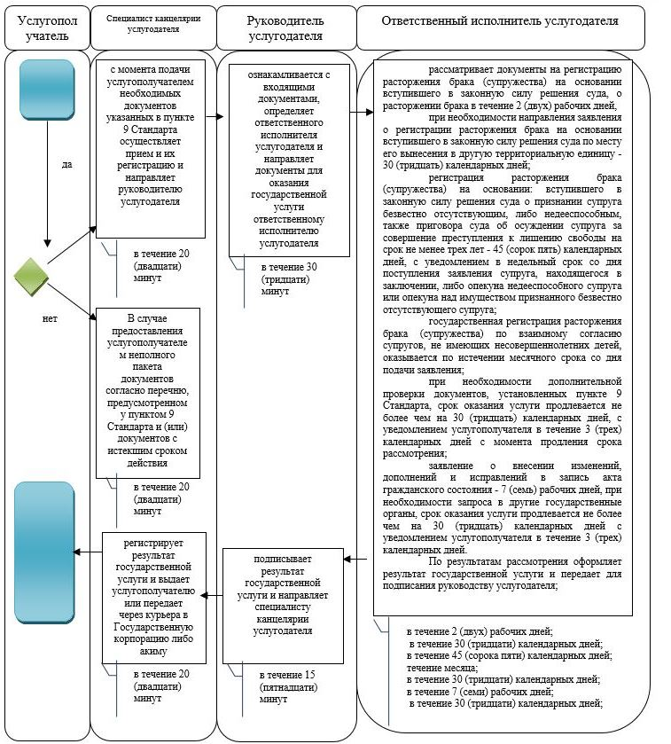

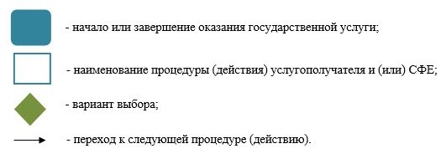

|  |  |
| --- | --- |
|  | Приложение 3 к регламенту государственной услуги "Регистрация расторжения брака (супружества), в том числе внесение изменений, дополнений и исправлений в записи актов гражданского состояния" |

**Диаграмма №1 функционального взаимодействия при оказании государственной услуги через Государственную корпорацию**

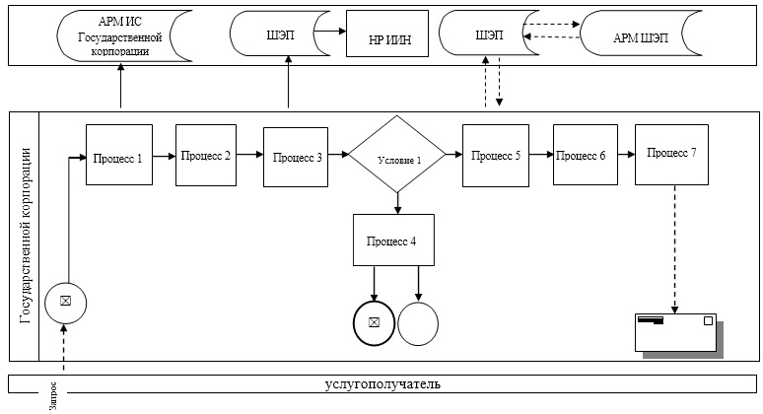

**Диаграмма № 2 функционального взаимодействия при оказании государственной услуги через портал**

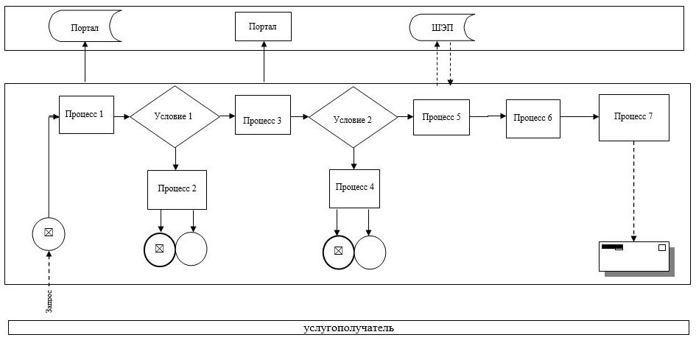

**Таблица. Условные обозначения**

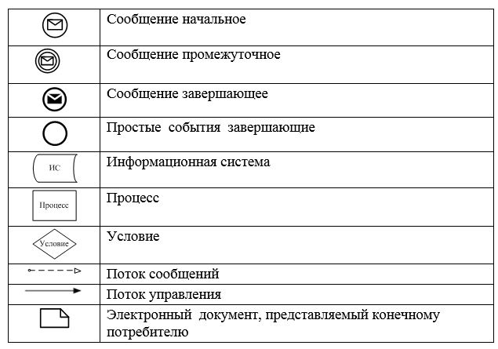

|  |  |
| --- | --- |
|  | Приложение 4 к регламенту государственной услуги "Регистрация расторжения брака (супружества), в том числе внесение изменений, дополнений и исправлений в записи актов гражданского состояния" |

**Описание последовательности процедур (действий) по оказанию государственной услуги при обращении услугополучателя к акиму**

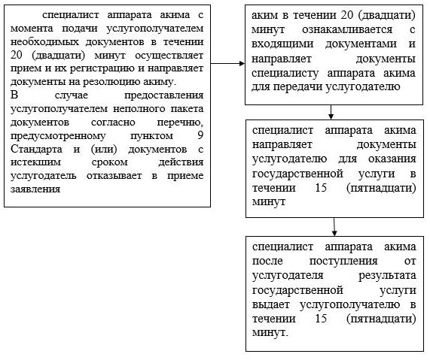

|  |  |
| --- | --- |
|  | Приложение 5 к регламенту государственной услуги "Регистрация расторжения брака (супружества), в том числе внесение изменений, дополнений и исправлений в записи актов гражданского состояния" |

**Справочник бизнес-процессов оказания государственной услуги "Регистрация расторжения брака (супружества), в том числе внесение изменений, дополнений и исправлений в записи актов гражданского состояния"**

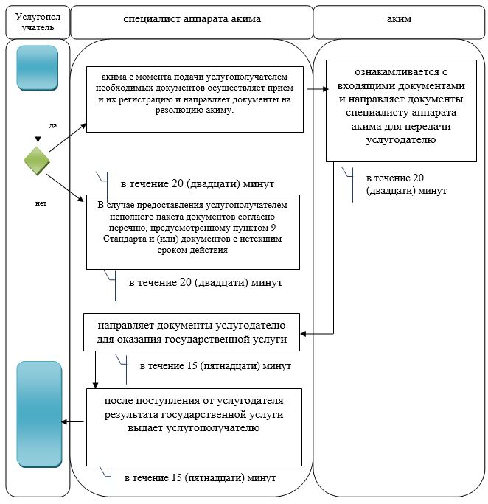

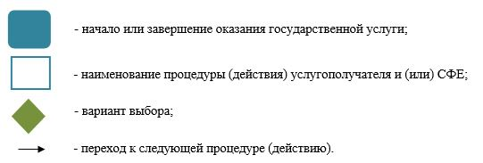

|  |  |
| --- | --- |
|  | Приложение 10 к постановлению акимата Атырауской области от "30" декабря 2015 года № 391 |
|  | Утвержден к постановлением акимата Атырауской области от "30" декабря 2015 года № 391 |

**Регламент государственной услуги**  
**"Аннулирование записей актов гражданского состояния"**

**1. Общие положения**

      1. Государственная услуга "Аннулирование записей актов гражданского состояния" (далее - государственная услуга) оказывается местными исполнительными органами города и районов - отделами занятости, социальных программ и регистрации актов гражданского состояния города Атырау и районов (далее - услугодатель).

      Прием заявления и выдача результата оказания государственной услуги осуществляется на альтернативной основе через услугодателя, местный исполнительный орган города Кульсары, акимы поселков, сел и сельских округов (далее – аким).

      2. Форма оказания государственной услуги: бумажная.

      3. Результат оказания государственной услуги:

      при аннулировании записи акта гражданского состояния по заявлению заинтересованных лиц, а также на основании решения суда – ответ регистрирующего органа об аннулировании записи акта гражданского состояния;

      при аннулировании актовых записей об установлении отцовства, усыновлении (удочерении) (c восстановлением первично сформированного индивидуально идентификационного номера), о перемене имени, фамилии и отчества - повторное свидетельство о рождении с первоначальными данными, при необходимости справка о рождении;

      при аннулировании актовой записи о расторжении брака - свидетельство о заключении соответствующего брака;

      либо мотивированный ответ об отказе в оказании государственной услуги на бумажном носителе при предъявлении документа, удостоверяющего личность, в случаях и по основаниям, предусмотренным пунктом 10 стандарта государственной услуги "Аннулирование записей актов гражданского состояния", утвержденного приказом Министра юстиции Республики Казахстан от 17 апреля 2015 года № 219 "Об утверждении стандартов государственных услуг по вопросам регистрации актов гражданского состояния и апостилирования" (зарегистрирован в реестре государственной регистрации нормативных правовых актов № 11374) (далее - Стандарт).

      Форма предоставления результата оказания государственной услуги: бумажная.

**2. Описание порядка действий структурных подразделений (работников) услугодателя в процессе оказания государственной услуги**

      4. Основанием для начала процедуры (действия) по оказанию государственной услуги является заявление согласно  приложению 1 или 2 к Стандарту.

      5. Содержание каждой процедуры (действия), входящей в состав процесса оказания государственной услуги, длительность его выполнения:

      1) специалист канцелярии услугодателя с момента подачи услугополучателем необходимых документов, указанных в пункте 9 Стандарта, в течении 20 (двадцати) минут осуществляет прием и их регистрацию и направляет руководителю услугодателя.

      В случае предоставления услугополучателем неполного пакета документов согласно перечню, предусмотренному пунктом 9 Стандарта и (или) документов с истекшим сроком действия услугодатель отказывает в приеме заявления;

      2) руководитель услугодателя в течении 30 (тридцати) минут ознакамливается с документами и направляет документы для оказания государственной услуги ответственному исполнителю услугодателя;

      3) ответственный исполнитель услугодателя рассматривает документы по заявлению заинтересованных лиц – 1 месяц, при необходимости запроса в другие государственные органы и проведения дополнительного изучения или проверки срок рассмотрения продлевается не более чем на 30 (тридцать) календарных дней, о чем сообщается услугополучателю в течение 3 (трех) календарных дней с момента продления срока рассмотрения;

      на основании решения суда - 15 (пятнадцать) календарных дней, при необходимости запроса в другие государственные органы, срок оказания услуги продлевается не более чем на 30 (тридцать) календарных дней с уведомлением услугополучателя в течение 3 (трех) календарных дней.

      По результатам рассмотрения оформляет результат государственной услуги и передает для подписания руководителю услугодателя;

      4) руководитель услугодателя в течении 15 (пятнадцати) минут подписывает результат государственной услуги и направляет специалисту канцелярии услугодателя;

      5) специалист канцелярии услугодателя регистрирует результат государственной услуги и выдает услугополучателю или передает через курьера акиму в течении 15 (пятнадцати) минут.

**3. Описание порядка взаимодействия структурных подразделений (работников) услугодателя в процессе оказания государственной услуги**

      6. Перечень структурных подразделений (работников) услугодателя, которые участвуют в процессе оказания государственной услуги:

      1) специалист канцелярии услугодателя;

      2) руководство услугодателя;

      3) ответственный исполнитель услугодателя.

      7. Описание последовательности процедур (действий) между структурными подразделениями (работниками) услугодателя с указанием длительности каждой процедуры (действия) приведены в приложении 1, справочник бизнес-процессов оказания государственной услуги "Аннулирование записей актов гражданского состояния" в приложении 2 к настоящему Регламенту.

**4. Описание порядка взаимодействия с Государственной корпорацией и (или) иными услугодателями, а также порядка использования информационных систем в процессе оказания государственной услуги**

      8. Содержание каждой процедуры (действия) и его результат, входящей в состав процесса оказания государственной услуги в случае обращения услугополучателя к акиму:

      1) специалист аппарата акима с момента подачи услугополучателем необходимых документов в течении 20 (двадцати) минут осуществляет прием и их регистрацию и направляет документы на резолюцию акиму.

      В случае предоставления услугополучателем неполного пакета документов согласно перечню, предусмотренному пунктом 9 Стандарта и (или) документов с истекшим сроком действия услугодатель отказывает в приеме заявления;

      2) аким в течении 15 (пятнадцати) минут ознакамливается с входящими документами и направляет документы специалисту аппарата акима для передачи услугодателю;

      3) специалист аппарата акима направляет документы услугодателю для оказания государственной услуги в течении 15 (пятнадцати) минут;

      4) специалист аппарата акима после поступления от услугодателя результата государственной услуги выдает услугополучателю в течение 15 (пятнадцати) минут.

      11. Описание последовательности процедур (действий) по оказанию государственной услуги при обращении услугополучателя к акиму приведены в приложении 3, справочник бизнес-процессов оказания государственной услуги "Аннулирование записей актов гражданского состояния" в приложении 4 к настоящему Регламенту.

|  |  |
| --- | --- |
|  | Приложение 1 |
|  | к регламенту государственной услуги "Аннулирование записей актов гражданского состояния" |

**Описание последовательности процедур (действий) между структурными подразделениями (работниками) услугодателя с указанием длительности каждый процедуры (действия)**

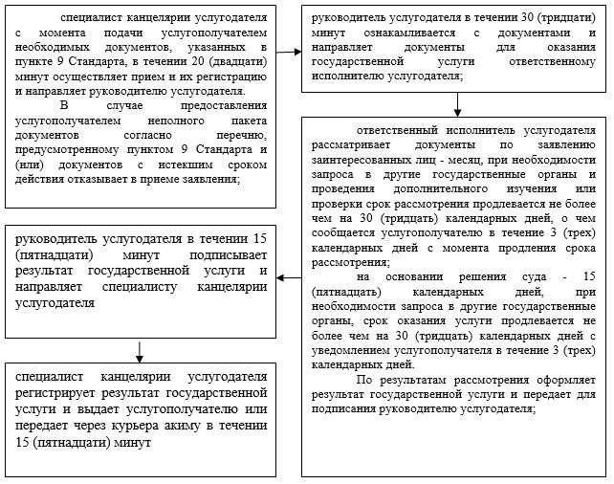

|  |  |
| --- | --- |
|  | Приложение 2 |
|  | к регламенту государственной услуги "Аннулирование записей актов гражданского состояния" |

**Справочник бизнес-процессов оказания государственной услуги "Аннулирование записей актов гражданского состояния"**

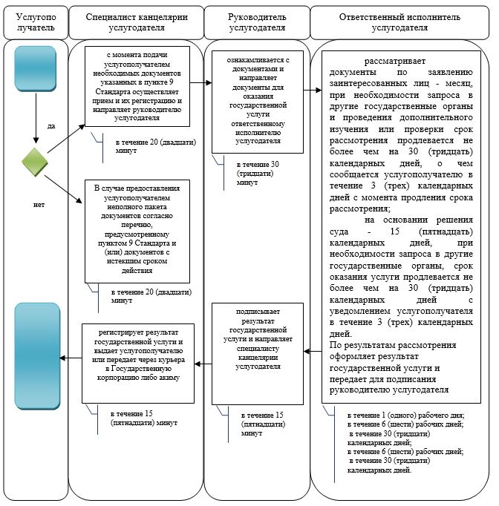

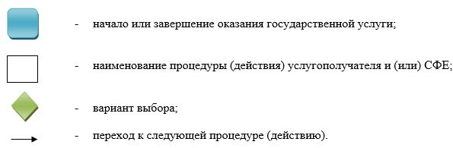

|  |  |
| --- | --- |
|  | Приложение 3 |
|  | к регламенту государственной услуги "Аннулирование записей актов гражданского состояния" |

**Описание последовательности процедур (действий) по оказанию государственной услуги при обращении услугополучателя к акиму**

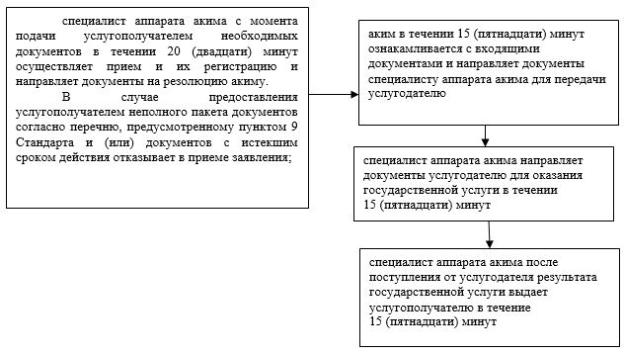

|  |  |
| --- | --- |
|  | Приложение 4 |
|  | к регламенту государственной услуги "Аннулирование записей актов гражданского состояния" |

**Справочник бизнес-процессов оказания государственной услуги "Аннулирование записей актов гражданского состояния"**

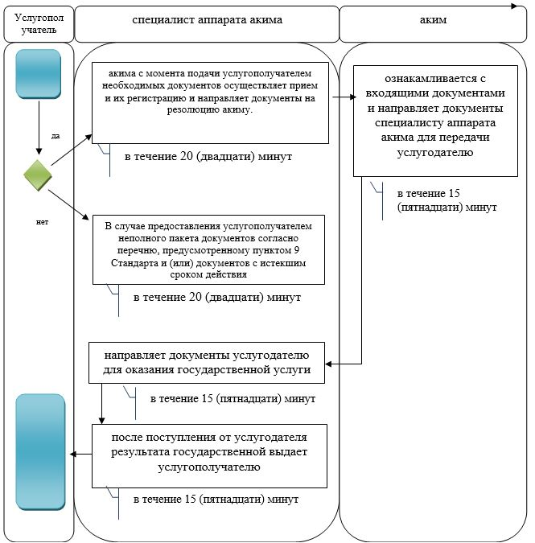

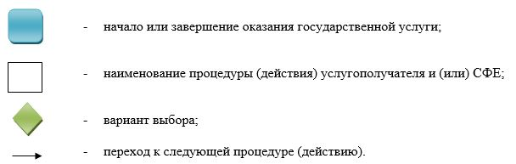

© 2012. РГП на ПХВ «Институт законодательства и правовой информации Республики Казахстан» Министерства юстиции Республики Казахстан